# **1. ПРЕИМУЩЕСТВА ЦИФРОВЫХ МЕТОДОВ ОБРАБОТКИ СИГНАЛОВ.**

**Преимущества методов ЦОС:**

* **Гарантированная точность** (точность определяется числом задействованных битов)
* **Совершенная воспроизводимость** (можно идентично воспроизвести каждый элемент, поскольку от­сутствуют отклонения, обусловленные устойчивостью отдельных составляющих. Например, ис­пользуя методы ЦОС, цифровые записи можно копировать или воспроизводить многократно без ухудшения качества сигнала.
* **Отсутствуют искажения** из-за температуры или старости
* Полупроводниковые технологии позволяют **повысить надежность, уменьшить размеры, снизить стоимость, понизить энергопотребление и увеличить скорость работы**
* **Большая гибкость** (системы ЦОС можно запрограммировать и перепрограммировать на выполне­ние различных функций без изменения оборудования. Это наиболее важная особенность ЦОС)
* **Превосходная производительность** (ЦОС можно использовать для выполнения функций, которые не­возможно использовать при аналоговой обработке сигналов. Например, можно получить линей­ную фазовую характеристику и реализовать сложный алгоритмы адаптивной фильтрации)
* В некоторых случаях **информация** уже может быть записана **в цифровом виде**, и обрабатывать ее можно **только методами ЦОС**.

**Недостатки методов ЦОС:**

* **Скорость и затраты** (проекты ЦОС могут быть дорогими, особенно при большой ширине полосы сиг­нала. На данный момент для обработки сигналов в мегагерцовом диапазоне можно использовать только специализированные интегральные схемы, но они достаточно дорогие. Большинство устройств ЦОС еще не обладают достаточной скоростью и могут обрабатывать только со средней шириной полосы. Сигналы с шириной порядка 100 МГц все еще обрабатываются аналоговыми ме­тодами)
* **Время на разработку** (пока специалист не знаком с методами ЦОС, разработка средств ЦОС будет от­нимать очень много времени, а в некоторых случаях, будет почти невозможна. Существует острая нехватка специалистов в этой области)
* **Проблемы конечной разрядности** (в реальных ситуациях экономические соображения предписы­вают использовать в алгоритмах ЦОС ограниченное число битов. Если для представления перемен­ной задействуется недостаточное число битов, в некоторых системах ЦОС это приводит к суще­ственному снижению качества работы системы)

# **2. ОБОБЩЕННАЯ СХЕМА ЦИФРОВОЙ ОБРАБОТКИ СИГНАЛОВ**

Общей структурной схеме системе цифровой обработки аналоговых сигналов отвечает цепочка функциональных преобразований сигнала вида: А/А, А/Ц, Ц/Ц, Ц/А, А/А («аналог/аналог», «аналог/цифра», «цифра/цифра», «цифра/аналог», «аналог/аналог», реализуемых соответственно

* ФНЧ1 – аналоговый фильтр нижних частот;
* АЦП – аналого-цифровой преобразователь;
* ЦПОС – цифровой процессор обработки сигнала;
* ЦАП – цифро-аналоговый преобразователь;
* ФНЧ2 – аналоговый фильтр нижних частот.

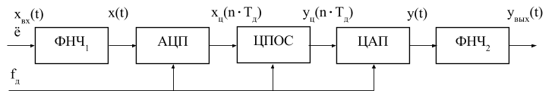

**Входной сигнал** системы ЦОС xвх(t) поступает на АЦП через аналоговый фильтр нижних частот ФНЧ1 с частотой среза ωс. Фильтр ограничивает полосу частот входного сигнала (включая и сопутствующие шумы, и помехи) максимальной частотой ωm = ωc, удовлетворяющие условию: ωm < ωд∙2, где ωд = 2∙*π*∙fд – частота дискретизации сигнала.

Он ослабляет искажения наложения при дискретизации сигналов с неограниченным по частоте спектром и называется **противомаскировочным**.

Аналого-цифровой преобразователь включает:

* дискретизацию сигнала по времени,
* квантование по уровню,
* цифровое кодирование.

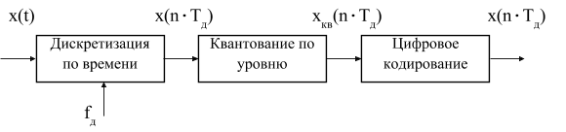  
В результате образуется **дискретный сигнал** x(n∙Tд), соответствующий выборкам аналогового сигнала x(t) в дискретные равноотстоящие моменты времени n∙Tд, (Tд = 1/fд – период дискретизации сигнала), **дискретный квантованный сигнал** xкв(n∙Tд), отличается конечным множеством принимаемых им значений и **цифровой сигнал** xц(n∙Tд) в виде последовательности цифровых двоичных кодов с числом разрядов, соответствующим разрядности АЦП.

Процессором ЦПОС в соответствии с заданным **алгоритмом цифровой обработки** (оператором **Ф**) входной сигнал преобразуется в выходной сигнал системы yц(n∙Tд) = Ф[xц(n∙Tд)].

**Аналоговый выходной сигнал** системы yвых(t) получается (или восстанавливается) из цифрового сигнала yц(n∙Tд) с помощью ЦАП, преобразующего его в **квантованный по уровню аналоговый сигнал** ŷ(t) ступенчатой формы и аналогового ФНЧ2 которым ограничивается частотный спектр и подавляются высокочастотные компоненты выходного сигнала. Этот фильтр с частотой среза ωс < ωд∙2 также называют **сглаживающим.**

# **3. ПОНЯТИЕ «СИГНАЛ». ОСНОВНЫЕ ТИПЫ СИГНАЛОВ.**

**Сигнал** – физическая величина, которая содержит в себе определенную информацию.

**Сигнал** – зависимость одной величины от другой (функция).

Под **сигналом** понимается любая переменная, которая передает или содержит некий вид информации и которую можно, например, переносить, выводить на экран или выполнять с ней какие-либо действия.

**Физический смысл сигнала** – сигнал создается определенным процессом, протекающим во времени.

Важнейшие формы **аналитического выражения сигнала** – представление записи этого сигнала с помо­щью колебаний или спектра (временное и частотное представление)

**Сигналы это:**

* различные физические величины
* различные единицы измерения
* различные масштабы переменных

**Сигналы классифицируются по:**

* **количеству независимых переменных:**
  + Одномерные
  + Двумерные
* **по возможности предсказания в любой момент времени**
  + Детерминированные
    - Периодические
      * Синусоидальный
      * Прямоугольный
      * Треугольные
      * Пилообразные
    - Апериодические
      * Импульсный (сигнал, концентрирующий энергию в коротком интервале вре­мени)
      * Затухающий (сигнал, исчезающий в течение достаточно долгого промежутка вре­мени при ограниченной энергии источника)
  + Случайные
* физической природе носителя информации
  + механические
  + электромагнитные
  + акустические
  + световые

# **4. ПРОБЛЕМА ВЫБОРКИ. ТЕОРЕМА КОТЕЛЬНИКОВА**

**Дискретизация сигнала по времени** – процедура, состоящая в замене несчетного множества его значений их счетным (дискретным) множеством, которое содержит информацию о значениях непрерывного сигнала в определенные моменты времени.

В процессе преобразования аналогового сигнала в цифровой, очевидно, чем шире интервал дискретизации выборки и грубее квантование, тем меньше требуется данных для представления сигнала. Однако если сигнал представлен слишком малым объемом данных, то возникает опасность потерять информацию, ко­торую содержит сигнал. Таким образом, возникает **проблема выборки интервала дискретизации.**

**Интервал дискретизации должен быть меньше половины периода.**

**Теорема Котельникова (Найквиста-Шеннона)** – если сигнал таков, что его спектр ограничен частотой F, То после дискретизации сигнала с частотой 2F можно восстановить исходный непрерывный сигнал по по­лученному абсолютно точно.

# **5. МГНОВЕННЫЕ ЗНАЧЕНИЯ, АМПЛИТУДА И МОЩНОСТЬ СИГНАЛА**

**Мгновенное значение переменной** – это мера того, на какую величину и в каком направлении переменная отклоняется от нуля. Мгновенные значения сигнала могут быть как положительными, так и отрицатель­ными

**Амплитуда сигнала** – модуль наибольшего его отклонения от нуля. Амплитуда всегда положительна.

**Мощность сигнала** пропорциональна квадрату его амплитуды

***Модуль переменной (абсолютное значение)*** *– это мера того, насколько ее значение отличается от нуля, независимо от направления отклонения. Модуль сигнала всегда положителен.*

# **6. ДИСКРЕТНЫЕ ЛИНЕЙНЫЕ СИСТЕМЫ**

**Линейный системы** – класс систем, входной сигнал которых представляет собой суперпозицию или сумму отдельных выходных сигналов, полученных при подаче на вход системы составляющих входного сигнала по отдельности.

**Свойство линейности:**

**Свойство пропорциональности (свойство гомогенности):**

# **7. ИНВАРИАНТНЫЕ ВО ВРЕМЕНИ СИСТЕМЫ**

**Инвариантная во времени система** – это система, для которой задержка (или сдвиг) во времени входной последовательности вызывает эквивалентную временную задержку выходной последовательности.

Другое название – **инвариантные относительно сдвига системы.**

# **8. ЗАДАЧИ АНАЛИЗА И СИНТЕЗА СИГНАЛОВ.**

Колебание *s*(*t*) описывает сигнал как функцию от времени.

Сигнал можно рассматривать как системы элементарных функций, умноженных на коэффициент *Сk* и со­ставляющих систему функций определенного типа.

Система функций носит название **базисной системы**, а представление сигнала в виде:

называется **разложением сигнала по системе базисных функций**

**Основные задачи теории сигналов:**

* **анализ** (изучение свойств сигналов)
* **синтез** (нахождение сигнала, обладающими заданными свойствами)

*Анализ сигнала*

*Синтез сигнала*

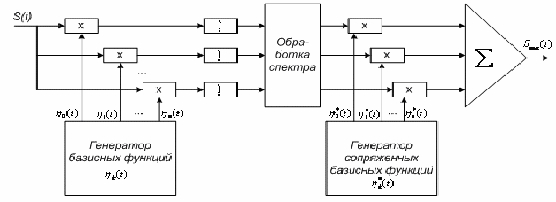

# **9. ОРТОГОНАЛЬНОСТЬ СИГНАЛОВ. ОРТОГОНАЛЬНЫЕ ФУНКЦИИ**

Множество непрерывных функций действительного переменного называ­ется **ортогональным** на интервале [t0, t0+τ], если для него выполняется:

При с = 1, множество **называется ортонормированным.**

Для вычисления сигнала через коэффициенты разложения используется:

Коэффициенты разложения an из указанного соотношения можно определить, если умножить обе его части на Um(t) и проинтегрировать в интервале [t0; t0+T]:

В виду условий ортогональности получим

# **10. ТЕОРЕМА ПАРСЕВАЛЯ**

Теорема Парсеваля применяется в спектральном анализе.

**Теорема**: сумма квадратов функции равна сумме квадратов результатов преобразования

Для непрерывных сигналов:

Для дискретных сигналов:

# **11.ОПЕРАЦИИ СВЕРТКА И КОРРЕЛЯЦИЯ. СВОЙСТВА СВЕРТКИ**

**Операция свертки:**

Где *h*(*n*) – ядро свертки или импульсная характеристика линейной системы

**Операция корреляции:**

Где *g*(*n*) – искомый сигнал в сигнале *x­*(*n*).

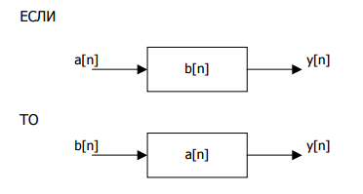

**Свойства свертки:**

* **Коммутативность**
* 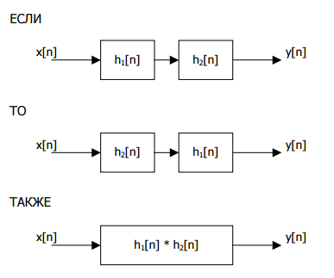**Ассоциативность**
* **Дистрибутивность**

# **12. ЛИНЕЙНАЯ СВЕРТКА.**

Дискретная свертка представляет собой процесс, на вход которого поступают две последовательности и ре­зультатом которого является новая последовательность. На вход свертки могут поступать две последова­тельности во временной области, при этом результат будет тоже последовательностью во временной обла­сти или две последовательности в частотной области, преобразуемые в последовательность в частотной области. Хотя для того, чтобы свертка имела какой-то практический смысл, обе последовательности должны принадлежать одной области.

Свертка позволяет рассчитать сигнал s(t) на выходе линейного фильтра импульсной характеристикой h(t), при входном сигнале x(t).

**Линейная (апериодическая) свертка**

Пусть имеется два дискретных сигнала *a*(*n*), *n* = 0, …, *N*–1 и *b*(*n*), *n* = 0, …, *M*–1. В общем случае длины этих сигналов *N* и *M* могут отличаться.

**Линейной сверткой** сигналов *a*(*n*) и *b*(*n*) называется дискретный сигнал вида:

Для вычисления линейной свертки сигналы *a*(*n*) и *b*(*n*) **сдвигают** относительно друг друга, **почленно пе­ремножают и складывают**.

При этом предполагается, что ***a*(*n*) = 0 при *n* < 0 и *n* > *N***, а также ***b*(*n*) = 0 при *n* < 0 и *n* > *M***.

**Для расчета линейной свертки необходимо выполнить такую последовательность действий:**

* дополнить нулями обе последовательности так, чтобы количество элементов в этих последовательно­стях была равна N + M – 1
* симметрично отобразить одну из последовательностей относительно оси ординат;
* произвести суммирование почленных перемножений двух последовательностей для получения *y*(*0*)
* осуществить сдвиг отраженной последовательности на один отсчет вправо
* произвести суммирование почленных перемножений двух последовательностей для получения *y*(*1*)
* сдвиг последовательности и суммирование произведений до тех пор, пока последовательности перекрываются

Пример вычисления линейной свертки двух сигналов *a*(*n*) = [2, 1, 3, -1] длиной 4 отсчета и *b*(*n*) = [-1, 1, 2] длиной 3 отсчета.

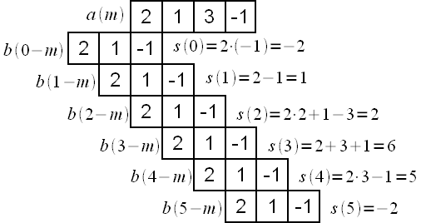

# **13. ЦИКЛИЧЕСКАЯ СВЕРТКА.**

Дискретная свертка представляет собой процесс, на вход которого поступают две последовательности и ре­зультатом которого является новая последовательность. На вход свертки могут поступать две последова­тельности во временной области, при этом результат будет тоже последовательностью во временной обла­сти или две последовательности в частотной области, преобразуемые в последовательность в частотной области. Хотя для того, чтобы свертка имела какой-то практический смысл, обе последовательности должны принадлежать одной области.

Свертка позволяет рассчитать сигнал s(t) на выходе линейного фильтра импульсной характеристикой h(t), при входном сигнале x(t).

**Циклическая свертка**

В случае циклической свертки предполагается, что дискретные сигналы *a*(*n*) и *b*(*n*) – периодические с одинаковым периодом *N* отсчетов. Тогда круговой сверткой сигналов *a*(*n*) и *b*(*n*) называется сигнал вида:

Результат циклической свертки также имеет длину *N* отсчетов.

Рассмотрим циклическую свертку на примере двух сигналов *a*(*n*) = [2, 1, 3, -1] и *b*(*n*) = [-1, 3, 2, 1].

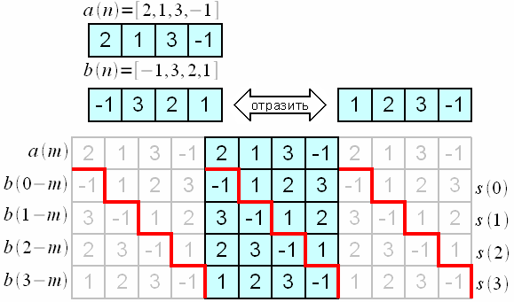

= 2∙(-1) = -2

=2∙3+1∙(-1)=5

=2∙2+1∙3+3∙(-1)=4

=2∙1+1∙1+3∙3+(-1) ∙(-1) = 14

Красной линией отмечены границы периодов повторения сигнала *b*(*n–m*). Заметим, что в силу периодичности сигналов *b*(*–m*) = *b*(*N–m*).

Для циклической свертки последовательностей различной длины они дополняются нулями до размера N + M – 1. Таким образом, это аналогично линейной свёртке

# **14. КОРРЕЛЯЦИЯ. АВТОКОРРЕЛЯЦИОННАЯ ФУНКЦИЯ**

**Корреляция**, и ее частный случай для центрированных сигналов – ковариация, является методом анализа сигналов.

Смысл этой операции в том, чтобы **найти наиболее вероятные периоды повторения формы исходного сигнала.**

Приведем один из вариантов использования метода. Допустим, что имеется сигнал *s*(*t*), в котором может быть (а может и не быть) некоторая последовательность *x*(*t*) конечной длины *Т*, временное положение которой нас интересует. Для поиска этой последовательности в скользящем по сигналу *s*(*t*) временном окне длиной *Т* вычисляются скалярные произведения сигналов *s*(*t*) и *x*(*t*). Тем самым мы "прикладываем" искомый сигнал *x*(*t*) к сигналу *s*(*t*), скользя по его аргументу, и по величине скалярного произведения оцениваем степень сходства сигналов в точках сравнения.

Где *g*(*n*) – искомый сигнал в сигнале *x­*(*n*).

**Взаимно-корреляционная функция**– это показатель сходства или общности формы или свойств двух сигналов.

По максимуму функции взаимной корреляции может определяться сдвиг между сигналами как одинаковыми, так и достаточно различными по форме.

**Автокорреляционная функция** (АКФ) подразумевает существование только одного сигнала и дает информацию о структуре сигнала и его поведении во времени. Это частный случай взаимно-корреляционной функции.

Помогает находить повторяющиеся участки сигнала или определять несущую частоту сигнала, скрытую из-за наложений шума и колебаний на других частотах

**Свойства автокорреляционной функции:**

* АКФ имеет физическую размерность энергии, а при сдвиге τ = 0 значение АКФ непосредственно равно энергии сигнала
* АКФ относится к четным функциям
* Максимум АКФ, равный энергии сигнала при τ = 0, всегда положителен, а модуль АКФ при любом значении временного сдвига не превосходит энергии сигнала.
* Автокорреляция периодической функции – это периодическая функция с тем же периодом.

**15. ИМПУЛЬСНАЯ ХАРАКТЕРИСТИКА. РЕАКЦИЯ СИСТЕМЫ НА ЦИФРОВУЮ ДЕЛЬТА-ФУНКЦИЮ**

**Цифровая дельта-функция** (функция Кронекера) – сигнал вида:

Т.е. короткий цифровой единичный импульс

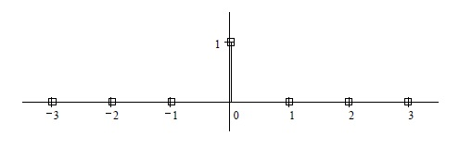

**Любой сигнал можно разложить в сумму дельта функций, сдвинутых во времени.**

Исследуем отклик (выходной сигнал линейной системы) на цифровую дельта-функцию.

Пусть выходной сигнал равен *h*(*n*). Т.е. *.*

Зная *h*(*n*) можно вычислить отклик системы на любой сигнал:

Где *h*(*n*) – импульсная характеристика линейной системы (т.е. реакция системы на дельта-функцию)

# **16. ЦИФРОВАЯ ФИЛЬТРАЦИЯ. БЛОК-СХЕМА ФИЛЬТРА**

Линейная цифровая фильтрация определяется как:

Где *h*(*k*) – коэффициенты фильтра

*x*(*n*) – вход фильтра

*y*(*n*) – выход фильтра (КИХ - фильтр)

**Фильтрация** – это свертка сигнала с импульсной характеристикой фильтра во временных координатах.

Блок-схема фильтра (трансверсальный фильтр)

z-1

x(n)

z-1

x(n-1)

z-1

x(n-(N-1))

x(n-2)

Σ

h(0)

h(1)

h(2)

h(N-1)

**…**

# **17. РЯД ФУРЬЕ. ПРЕОБРАЗОВАНИЕ ФУРЬЕ**

Впервые в 1807 году французский математик и физик Жан Батист Жозеф Фурье показал, что любую произвольную функцию x(t) можно представить в виде бесконечной суммы синусных и косинусных членов: ,

где (рад/с) – основная угловая частота, которая связана с периодом T функции соотношением . Частоты называют гармониками, так как они кратны основной частоте. В данном случае речь идёт о системе ортогональных функций вида {1,,}

Коэффициенты {} можно вычислить с учётом ортогональности множества функций {,} на периоде T:

С учетом этих соотношений получаем:

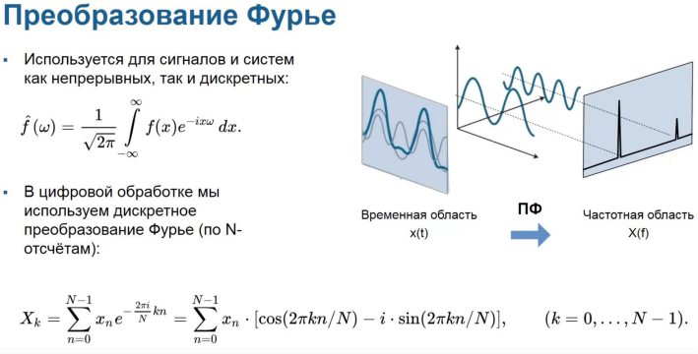

# **18. ДПФ И ОБРАТНОЕ ДПФ.**

**Формула ДПФ (экспоненциальная форма):**

* x(n) – дискретная последовательность значений, полученных дискретизацией во временной области непрерывной переменной x(t);
* X(m) – дискретная последовательность в частотной области;
* е – основание натуральных логарифмов;
* j=√-1.

**Формула ДПФ (тригонометрическая форма):**

* X(m) – m-й компонент ДПФ, т.е. Х(0), Х(1), Х(2), Х(3) и т.д.
* m – индекс ДПФ в частотной области;
* m – 0, 1, 2, 3, … , N-1;
* x(n) – последовательность входных отсчетов x(0), x(1), x(2), x(3) и т.д.;
* n – временной индекс входных сигналов n=0,1,2,3,…,N-1;
* j=√-1;
* N – количество отсчетов входной последовательности и количество частотных отсчетов результата ДПФ.

При наличии N входных отсчетов во временной области ДПФ определяет спектральный состав входного сигнала в N равномерно распределенных точках частотной оси. Значение N важным параметром, т.к. оно определяет необходимое количество входных отсчетов, разрешающую способность результата по частоте, а также время, необходимое для вычисления N-точечного ДПФ.

Каждый выходной отсчет ДПФ X(m) представляет собой сумму почленных произведений входной последовательности отсчетов сигнала на последовательность отсчетов комплексной синусоиды (гармоники) вида

Точные значения частоты разных синусоид зависят как от частоты дискретизации fs, с которой был дискретизирован исходный сигнал, так и от количества отсчетов N.

# **19. СВОЙСТВА ДПФ**

**Теорема свертки:**

Если {X(m)} и {Y(m)} – последовательность действительных чисел, при которых:

А свертка этих последовательность выражается как

Т.е. ДПФ свертки временных последовательностей эквивалентна умножению их коэффициентов ДПФ

**Теорема корреляции**:

Если {X(m)} и {Y(m)} – последовательность действительных чисел, при которых:

А корреляция этих последовательность выражается как

**Теорема линейности**: ДПФ является линейным, т.е. если

Это свойство заключается в том, что ДПФ суммы двух сигналов равно сумме ДПФ преобразований отдельных сигналов.

**Теорема комплексной сопряженности:** если *{X(m)}={X(0), X(1),… ,X(N-1)}* – такая последовательность действительных чисел, что N/2 – целое число и *X(m)↔Cx(k),* то

Т.е. частотный спектр симметричен относительно N/2, и существует N/2 независимых отсчетов

**Теорема сдвига**: если *Z*(*m*)*↔Cz*(*k*) и *Z*(*m*)=*X*(*m* + *h*), то

Т.е. сдвиг периодической последовательности во времени проявляется в результатах ДПФ как добавка к их фазовым углам.

# **20. ТЕОРЕМА СВЕРТКИ И ТЕОРЕМА КОРРЕЛЯЦИИ**

**Теорема свертки:**

Если {X(m)} и {Y(m)} – последовательность действительных чисел, при которых:

А свертка этих последовательность выражается как

Т.е. ДПФ свертки временных последовательностей эквивалентна умножению их коэффициентов ДПФ

**Теорема корреляции**:

Если {X(m)} и {Y(m)} – последовательность действительных чисел, при которых:

А корреляция этих последовательность выражается как

# **21. ВЫЧИСЛИТЕЛЬНАЯ СЛОЖНОСТЬ ДПФ**

**Формула ДПФ (экспоненциальная форма):**

* x(n) – дискретная последовательность значений, полученных дискретизацией во временной области непрерывной переменной x(t);
* X(m) – дискретная последовательность в частотной области;
* е – основание натуральных логарифмов;
* j=√-1.

**Вычислительная сложность:**

* Каждый коэффициент ДПФ требует:
  + N комплексных умножений
  + N – 1 комплексных сложений
* Все N коэффициентов ДПФ требуют:
* N2 комплексных умножений
* N∙(N – 1) комплексных сложений

# **22. РАЗРАБОТКА АЛГОРИТМА БПФ ПО ОСНОВАНИЮ 2**

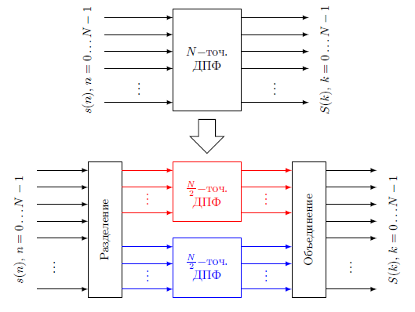

Поскольку сложность алгоритма растет квадратично относительно размера входного сигнала, можно достичь существенного ускорения вычисления если нам удастся свести расчет N точечного ДПФ к двум N/2 точечным ДПФ.

Замена одного N точечного ДПФ двумя N/2 точечными ДПФ приведет к уменьшению количества операций в 2 раза, но дополнительно требуются операции разделения последовательности на две и объединение двух N/2 точечных ДПФ в одно N точечное.

При этом каждое из N/2 точечных ДПФ также можно вычислить путем замены N/2 точечного ДПФ на два N/4 точечных, которые, в свою очередь, можно рассчитать через N/8точечные ДПФ. Эту рекурсию можно продолжать пока возможно разбить входную последовательность на две.

# **23. СТРУКТУРА БАБОЧЕК БПФ ПО ОСНОВАНИЮ 2.**

При реализации алгоритма БПФ с прореживанием по времени происходит разбиение вектора на две части – четную и нечетную, после чего выполняется операция бабочка.

**Операция «бабочка» в алгоритме БПФ с прореживанием по времени**

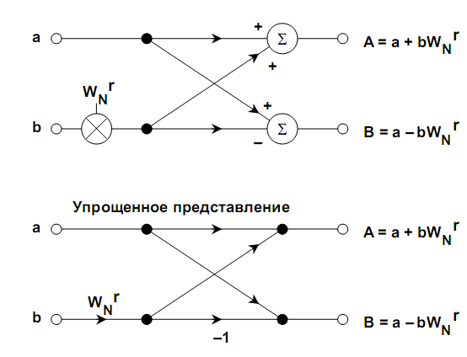

**Операция «бабочка» в алгоритме БПФ с прореживанием по частоте**

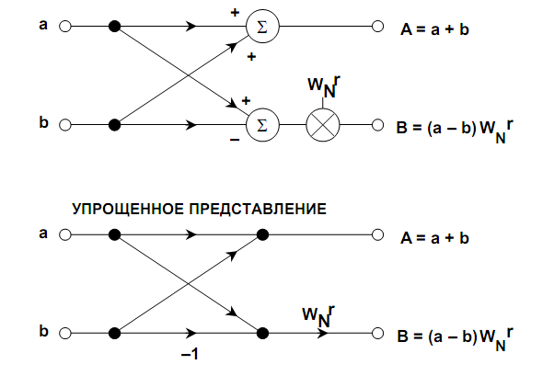

# **24. БИТ-РЕВЕРСНАЯ ПЕРЕСТАНОВКА ВХОДНЫХ И ВЫХОДНЫХ ДАННЫХ БПФ.**

**Бит-реверсная индексация** применяется при переупорядочивании коэффициентов БПФ с прореживанием по частоте



# **25. ВЫЧИСЛИТЕЛЬНАЯ СЛОЖНОСТЬ ДПФ. ВЫЧИСЛИТЕЛЬНЫЕ ПРЕИМУЩЕСТВА БПФ**

Пример 8-точечного ДПФ с прореживанием по времени

Два N/2-точечных ДПФ

* 2(N/2)2 комплексных умножений
* 2(N/2)2 комплексных сложений

Комбинация выходов двух ДПФ дает

* N комплексных умножений
* N комплексных сложений

Итоговая вычислительная сложность

* N2/2+N комплексных умножений
* N2/2+N комплексных сложений

Более эффективно, чем прямое ДПФ

Повторяем тот же процесс

Делим N/2-точечные ДПФ на два N/4-точечные ДПФ

Комбинируем выходы

**Итоговая вычислительная сложность (N)log2N**

**Оптимизация операции бабочка (N/2)log2N комплексных сложений и умножений**

При вычислении N-точечного ДПФ требуется https://studfile.net/html/1992/349/html_x2qHHr5SsP.f3Ey/img-XYKlfv.pngвычислений с комплексными числами, а при реализации N-точечного БПФ https://studfile.net/html/1992/349/html_x2qHHr5SsP.f3Ey/img-x4VpF2.pngвычислений с комплексными числами. Вычислительная эффективность БПФ по сравнению с ДПФ становится весьма существенной, когда количество точек БПФ увеличивается до нескольких тысяч.

Эффективность БПФ

|  |  |  |  |
| --- | --- | --- | --- |
| **N** | **Умножений при ДПФ** | **Умножений при БПФ** | **Эффективность БПФ** |
| 256 | 65 536 | 1 024 | 64 **:** 1 |
| 512 | 262 144 | 2 304 | 114 **:** 1 |
| 1 024 | 1 048 576 | 5 120 | 205 **:** 1 |
| 2 048 | 4 194 304 | 11 264 | 372 **:** 1 |
| 4 096 | 16 777 216 | 24 576 | 683 **:** 1 |

Если необходимо рассчитать только несколько точек спектра, ДПФ может быть более эффективным. Вычисление одного выходного отсчета спектра с использованием ДПФ требует только N умножений с комплексными числами.

# **26. СХЕМЫ ВЫЧИСЛЕНИЯ СВЕРТКИ И КОРРЕЛЯЦИИ НА ОСНОВЕ БПФ**

Схема вычисления корреляции на основе БПФ



Схема вычисления свертки на основе БПФ

# **27. КЛАСС НЕСИНУСОИДАЛЬНЫХ ОРТОГОНАЛЬНЫХ ФУНКЦИЙ В ЗАДАЧАХ ЦИФРОВОЙ ОБРАБОТКИ СИГНАЛОВ И ИЗОБРАЖЕНИЙ**

Особый класс систем ортогональных функций составляют системы кусочно-постоянных функций, таких как функции Уолша, Адамара и Хаара.

Общеприняты следующие упорядочения (способы определения функций Уолша):

* упорядочение по частоте (по Уолшу с помощью функций Радемахера);
* упорядочение по Пэли (диадическое);
* упорядочение по Адамару.

При упорядочении по Пэли номер функции определяется, как номер двоичного кода Грея прочитанный, как обычный двоичный код.

# **28. СИСТЕМЫ ФУНКЦИЙ РАДЕМАХЕРА, УОЛША**

Функции Радемахера принимают одно из двух значений и имеют вид меандра.

Функции Радемахера ортонормированы с единичной весовой функцией на интервале 0 ≤ *t* < 1, т.к. для любых двух функций *rm*(*t*), *rn*(*t*) имеют место соотношения:

Все функции Радемахера являются нечетными относительно середины интервала определения и не могут быть использованы для аппроксимации сигналов, четных относительно этой точки. Иными словами, система функций Радемахера – неполная

для *N*=8 получим:

Если *r*1(*t*) = + + + + – – – –

*r*2(*t*) = + + – – + + – –

*r*3(*t*) = + – + – + – + –

где “+” соответствует +1,

а “–” соответствует –1.

Функции Уолша можно представить следующим образом, используя функции Радемахера:

*Wal*(*0,t*)*=* **+ + + + + + + +**

*Wal*(*1,t*) *= r*1 *=* **+ + + + – – – –**

*Wal*(*2,t*) *= r*1*r*2 *=* **+ + – – – – + +**

*Wal*(*3,t*) *= r*2 *=* **+ + – – + + – –**

*Wal*(*4,t*) *= r*2*r*3 *=* **+ – – + + – – +**

*Wal*(*5,t*) *= r*1*r*2*r*3 *=* **+ – – + – + + –**

*Wal*(*6,t*) *= r*1*r*3 *=* **+ – + – – + – +**

*Wal*(*7,t*) *= r*3 *=* **+ – + – + – + –**

Сопоставление этих функций с функциями Радемахера позволяет составить очевидные соотношения, согласно которым каждая функция Уолша *Wal*(*n*,*t*) с номером *n*, входящая в систему из *N*=2*r* функций, является произведением степеней первых *n* функций Радемахера.



Принцип нахождения показателей этих степеней определяется двоичным представлением номера функции n. Примем следующие обозначения для разрядов, составляющих двоичное представление числа n:  - первый разряд,  - второй разряд, и так далее до , то есть r-го разряда двоичного представления натурального числа n. При такой нумерации  оказывается старшим разрядом числа n, а  - младшим.  может принимать одно из двух значений – нуль или единица. Будем считать, что  по определению.

Функции Радемахера перемножаются при использовании кода Грея. В некоторых практических приложениях, например в аналого-цифровых преобразованиях, желательно использовать коды, у которых все следующие друг за другом кодовые слова различаются только одной цифрой в некотором разряде. Коды, обладающие таким свойством, называются циклическими.

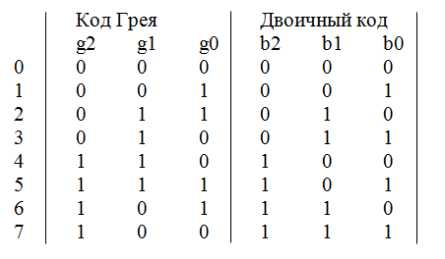

# **29. ПРЕОБРАЗОВАНИЕ УОЛША-АДАМАРА, ОСНОВНЫЕ СВОЙСТВА**

Является частным случаем обобщённого преобразования Фурье, в котором базисом выступает система функций Уолша.

Пара дискретных преобразований Уолша-Адамара





Остановимся на упорядочении по Адамару. При *N=2n* матрица Адамара может быть получена с помощью соотношения:

;

.

# **30. АЛГОРИТМ БЫСТРОГО ПРЕОБРАЗОВАНИЯ УОЛША-АДАМАРА**

Граф схема быстрого преобразования Уолша-Адамара



**Для *N=*2*n*:**

1. Общее число итераций равно *n=log*2*N*. Индекс *r* принимает значения *r=*1*,* 2,..., *n*.

2. В *r* итерации участвует 2*r*-1 групп по *N*/2*r*-1 элементов. Половина элементов в каждой группе связана с операцией сложения, а другая половина – с операцией вычитания.

3. Общее число арифметических операций, необходимое для вычисления всех коэффициентов преобразования, равняется приблизительно *Nlog*2*N*.

# **31. СИСТЕМА ФУНКЦИЙ ХААРА**

Множество функций Хаара *har*(*n*,*m*,*t*), образующих периодическую, ортонормированную и полную систему функций, было предложено в 1910 году. Рекуррентное соотношение, позволяющее получить *har*(*n*,*m*,*t*), имеет вид:





где 0 ≤ *r* < log2*N*, 1 ≤ *m* ≤2*r*.



# **32. ПРЕОБРАЗОВАНИЕ ХААРА.**

Коэффициенты преобразования Хаара *Y*(*k*), *k* = 0, …, *N*-1, соответствующие входной последовательности {*X*(*m*)}, получаются в результате **преобразования**:



где *H*\*(*n*) – матрица Хаара размерностью *N*×*N*.

**Обратное преобразование Хаара:**



# **33. АЛГОРИТМ БЫСТРОГО ПРЕОБРАЗОВАНИЯ ХААРА**

**Быстрое преобразование Хаара:**

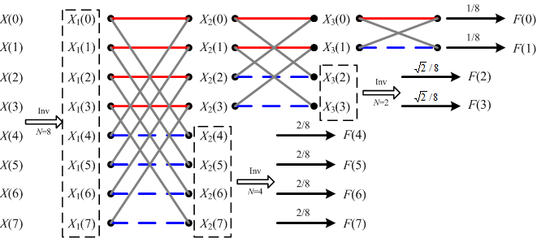

**Быстрое обратное преобразование Хаара:**



# **34. АМПЛИТУДНО-ВРЕМЕННОЕ И ЧАСТОТНО-ВРЕМЕННОЕ ПРЕДСТАВЛЕНИЯ СИГНАЛОВ**

Большинство сигналов, представлены во временной области, т.е. сигнал есть функция времени (одна ось времени, вторая - амплитуда). Таким образом получаем амплитудно-временное представление.

Спектральный анализ – один из методов обработки сигналов, который позволяет характеризовать частотную составляющую измеряемого сигнала.

Главной математической основой спектрального анализа является преобразование Фурье, которое связывает пространственный и временной сигнал с его представлением в частотной области.

Частотный спектр – совокупность частотных компонент, он отображает наличие тех или иных частот в сигнале.

НО преобразование Фурье дает информацию только про частоту, которая присутствует в сигнале и не дает никакой информации про то, в какой промежуток времени эта частота присутствует в сигнале.

Таким образом, для двух абсолютно разных сигналов мы получаем почти одинаковые преобразования Фурье. Преобразование Фурье по своей сути не может отличать стационарный сигнал от нестационарного, что является большой проблемой для его применимости.

# **35. ИССЛЕДОВАНИЕ СИГНАЛА: ПРЕОБРАЗОВАНИЕ ФУРЬЕ, ОКОННОЕ ПРЕОБРАЗОВАНИЕ ФУРЬЕ, ВЕЙВЛЕТ-ПРЕОБРАЗОВАНИЕ**

**Преобразование Фурье** показывает амплитудно-частотную характеристику сигнала – наличие и амплитуду различных гармоник в сигнале.

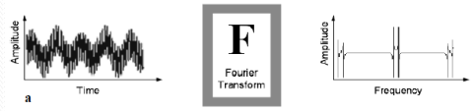

**Оконное преобразование Фурье** демонстрирует наличие гармоник в сигнале в заданном диапазоне движущегося вдоль временной оси окна.

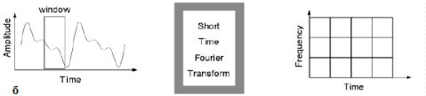

**Вейвлет-преобразование** демонстрирует масштабные сравнения сигнала с заданными базовыми вейвлетами в каждый момент времени существования сигнала.

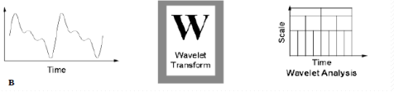

# **36. ВЕЙВЛЕТ-ФУНКЦИИ**

Противоположностью гармоническим базисным функциям являются импульсные базисные функции типа импульсов Кронекера, которые предельно локализованы во временной области и «размыты» по всему частотному диапазону.

**Вейвлеты по локализации в этих двух представлениях можно рассматривать как функции, занимающие промежуточное положение между гармоническими и импульсными функциями.**

При вейвлет-анализе имеется возможность выбора между семействами вейвлетных функций

**Вейвлеты** – это сдвинутые и масштабированные копии  («дочерние вейвлеты») некоторой быстро затухающей осциллирующей функции  («материнского вейвлета»)

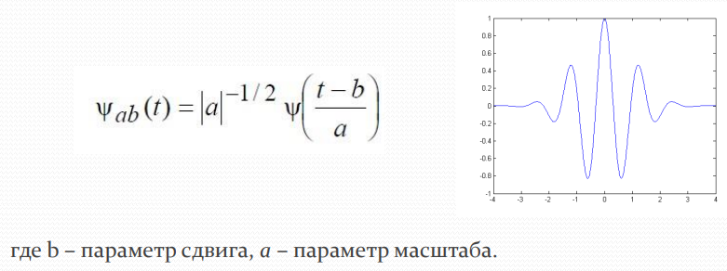

Используются для изучения частотного состава функций в различных масштабах и для разложения/синтеза функций в компрессии и обработке сигналов.

# **37. ОСНОВНЫЕ ПРИЗНАКИ ВЕЙВЛЕТОВ. ПРИМЕРЫ МАТЕРИНСКИХ ВЕЙВЛЕТОВ.**

**Признаки вейвлета** (условия, накладываемые на ψ(t)):

* **Локализация.** Вейвлет-преобразование в отличие от преобразования Фурье использует локализованные базисные функции. Вейвлет должен быть локализован как во временной области, так и в частотной. Например, дельта-функция и гармоническая функция не удовлетворяют необходимому условию одновременной локализации во временной и частотной области.
* **Ограниченность**: квадрат нормы функции должен быть конечным



* **Нулевое среднее**: график вейвлет-функции должен осциллировать (быть знакопеременным) вокруг нуля на оси времени и иметь нулевую площадь.
* **Нулевые моменты**: такой вейвлет называется вейвлетом m-го порядка. Обладающие большим числом нулевых моментов вейвлеты позволяют, игнорируя наиболее регулярные полиномиальные составляющие сигнала, анализировать мелкомасштабные флуктуации и особенности высокого порядка.
* **Автомодельность**: характерным признаком базиса вейвлет-преобразования является его самоподобие. Все вейвлеты данного семейства ψa,b(t) имеют то же число осцилляций, что и базисный вейвлет ψ(t), поскольку получены из него посредством масштабных преобразований и сдвигов. Т.е. форма вейвлета должна оставаться одной и той же при сдвигах и масштабировании.

**Можно выделить следующие классы вейвлетов:**

- вещественные непрерывные базисы:

Гауссовы: первого порядка или WAVE-вейвлеты, второго порядка или MHAT-вейвлеты «мексиканская шляпа» - mexican hat);

DOG – difference of gaussians;

LP – Littlewood & Paley;

- вещественные дискретные базисы: вейвлет Хаара (Haar);

- комплексные базисы: Морле (Morle), Пауля (Paul).

Выбор конкретного материнского вейвлета (будь то непрерывный или дискретный) целиком зависит от характера поставленной задачи и от конкретного анализируемого сигнала. Разные сигналы удается анализировать тем или иным способом, и критерием успеха обычно служит простота получаемого разложения. При этом решающим фактором оказываются интуиция и практический опыт исследователя.

# **38. НЕПРЕРЫВНОЕ ВЕЙВЛЕТ-ПРЕОБРАЗОВАНИЕ**

Вейвлет_преобразование одномерного сигнала – это его представление в виде обобщенного ряда Фурье или интеграла Фурье по системе базисных функций, локализованных как в пространственной, так и в частотной областях.

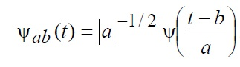

Сконструированных из материнского (исходного) вейвлета ψ (t), обладающего определенными свойствами счет операций сдвига во времени (b) и изменения временного масштаба (a). Множитель 1/ a обеспечивает независимость нормы этих функций от масштабирующего числа a .

Малые значения (а) соответствуют мелкому масштабу ψab (t) или высоким частотам (ω ~1/ a), большие параметры (a) – крупному масштабу ψab (t), т.е. растяжению материнского вейвлета ψ(t) и сжатию его спектра.

Сконструируем базис ψa,b(t) с помощью непрерывных масштабных преобразований и переносов материнского вейвлета ψ(*t*) с произвольными значениями базисных параметров *a* и *b.* Тогда по определению **прямое вейвлет-преобразование сигнала** *f*(*t*) будет представлено в виде

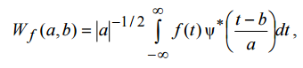

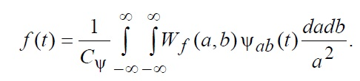Обратное вейвлет-преобразование:

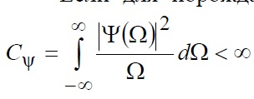

При условии, что



где

# **39. СВОЙСТВА ВЕЙВЛЕТ-АНАЛИЗА**

Поэтому неслучайно многие исследователи называют вейвлет-анализ «математическим микроскопом». Это название хорошо отражает замечательные свойства метода сохранять хорошее разрешение на разных масштабах. Параметр сдвига b фиксирует точку фокусировки микроскопа, масштабный коэффициент a – увеличение, и, наконец, выбором материнского вейвлета ψ(t) определяют оптические качества микроскопа.

1. Линейность



2. Инвариантность к сдвигу



3. Инвариантность к растяжению – сжатию



4. Частотно-временная локализация

5. Постоянство относительной разрешающей способности по частоте



6. Постоянство площади частотно-временного (частотно-пространственного) окна



# **40. ДИСКРЕТНОЕ ВЕЙВЛЕТ-ПРЕОБРАЗОВАНИЕ**

**Субполосное кодирование** − это результат свертки сигнала с несколькими полосовыми фильтрами и децимацией результата.

**Банк фильтров** − совокупность набора фильтров и дециматоров.

Каждый получившийся в результате преобразования сигнал несет в себе информацию о спектральной составляющей исходного сигнала при некотором пространственном (временном) масштабе.

Для обратного синтеза сигнала выполняется операция интерполяции субполосных сигналов, фильтрация и их сложение. Использование субполосного кодирования вкупе с **кратномасштабным анализом**, который представляет собой процесс декомпозиции сигнала на различных частотах и различном разрешении одновременно, позволяет получить масштабно-временное представление сигнала. Разрешение сигнала изменяется за счет фильтрации сигнала и является мерой количества детальной информации в нем, масштаб изменяется за счет интерполяции и децимации.

В ходе ДВП сигнал анализируется в различных частотных полосах с различным разрешением путем декомпозиции на грубую аппроксимацию (полусуммы соседних значений сигнала) и детали (полуразности соседних значений сигнала). Таким образом, определены два множества функций: масштабирующие функции и вейвлеты, соответствующие низкочастотным (НЧ) и высокочастотным (ВЧ) фильтрам









Единичное применение такого банка фильтров к сигналу делит его на две части, в одной из которых содержатся высокие частоты сигнала, а в другой низкие.



где *An*, *Dn* фильтрующие матрицы размерностью 2*n*-1×2*n*, построенные на основании коэффициентов фильтра в зависимости от разрядности *x* ипретерпевшие децимацию – удаление нечетных строк; *x* – исходный сигнал; *an*-1 и *dn*-1 – низкочастотная и высокочастотная составляющие сигнала *x.*

# **41. БЫСТРОЕ ВЕЙВЛЕТ-ПРЕОБРАЗОВАНИЕ.**

БВП вытекает из классического ДВП рекурсивным применением последнего, что возможно благодаря принципу кратномасштабного анализа. Логарифмическое дерево банков фильтров

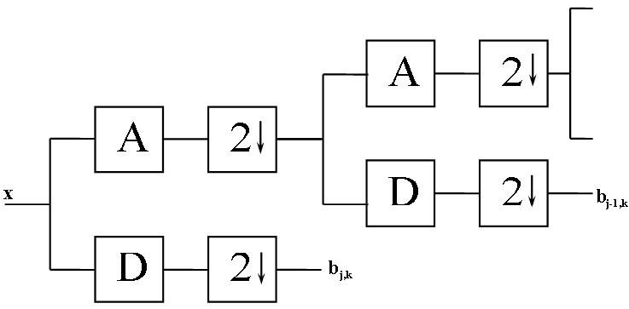

*A*, *D* – фильтрующие матрицы (низкочастотная и высокочастотная),

2↓ – дециматор,

**Алгоритм:**

Сигнал x поступает на вход первого банка фильтров в дереве.

После преобразования и децимации коэффициенты ВЧ фильтра bj,k сохраняются, так как они являются выходом на своем уровне «логарифмического дерева».

Выходы же НЧ фильтра после децимации, когда в выходном сигнале остались только четные компоненты, поступают на вход следующего банка фильтров, где процедура повторяется.

Выходом второго уровня являются коэффициенты bj-1,k.

Эта схема будет повторяться L=log2N раз, где N - это число компонент в исходном сигнале.

В итоге мы получим L-1 векторов с ВЧ фильтров и общее среднее – выход последнего НЧ фильтра, то есть полную декомпозицию сигнала.

**Применение такого рекурсивного алгоритма и есть БВП.**

# **42. УПРОЩЕННАЯ БЛОК-СХЕМА ЦИФРОВОГО ФИЛЬТРА**

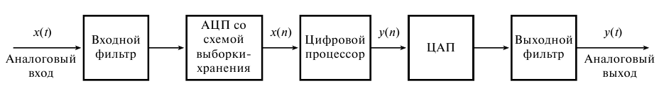

В общем случае термином **Цифровой фильтр** (ЦФ) называют аппаратную или программную реализацию математического алгоритма, входом которого является цифровой сигнал, а выходом – другой цифровой сигнал с определенным образом модифицированной формой и/или амплитудной и фазовой характеристикой.

Основными целями фильтрации являются улучшение качества сигнала (например, устранение или снижение помех), извлечение из сигналов информации или разделение нескольких сигналов, объединенных ранее для, например, эффективного использования доступного канала связи.

# **43. ТИПЫ ЦИФРОВЫХ ФИЛЬТРОВ: КИХ- И БИХ-ФИЛЬТРЫ**

Цифровые фильтры разделены на два обширных класса:

* фильтры с бесконечной импульсной характеристикой (БИХ-фильтры);
* фильтры с конечной импульсной характеристикой (КИХ-фильтры).

Фильтр каждого типа (в стандартной форме) можно представить через коэффициенты его импульсной характеристики *h*(*k*) (*k* = 0,1,...).

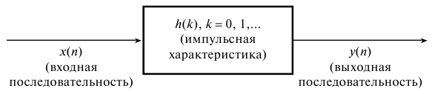

Входной и выходной сигналы фильтра связаны через операцию сверки, данная связь приведена в формуле (1) для БИХ-фильтра и в формуле (2) для КИХ-фильтра.

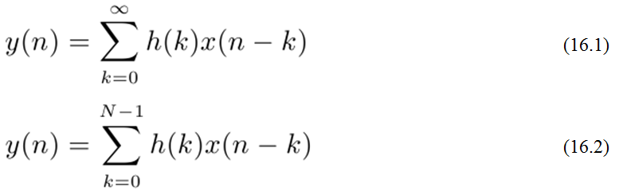

Из данных уравнений понятно, что для БИХ-фильтров импульсная характеристика имеет бесконечную длительность, тогда как для КИХ-фильтра она конечна, поскольку *h*(*k*) для КИХ-фильтра может принимать всего *N* значений. На практике вычислить выход БИХ-фильтра с использованием уравнения (1) невозможно, поскольку длительность импульсного отклика слишком велика (теоретически — бесконечна).

Взамен этого уравнение БИХ-фильтрации переписывается в рекурсивной форме

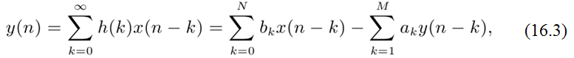

В уравнениях (4, а и б) приведены альтернативные представления (через передаточные функции) КИХ- и БИХ-фильтров соответственно, причем такие описания очень удобны при оценке частотных характеристик фильтров.

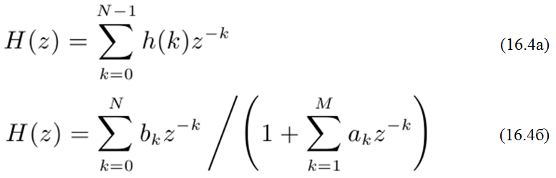

# **44. ВЫБОР МЕЖДУ КИХ- И БИХ-ФИЛЬТРАМИ**

Выбор между КИХ- и БИХ-фильтрами зависит от относительных преимуществ обоих типов.

1. **КИХ-фильтры могут иметь строго линейную фазовую характеристику**. Следовательно, фильтр не вводит фазового искажения в сигнал, что важно во многих сферах, например, передаче данных, биомедицине, цифровой аудиообработке или обработке изображений. Фазовая характеристика БИХ-фильтров нелинейна, особенно на краях полос.

2. **КИХ-фильтры** реализованы нерекурсивно, т.е. (что следует непосредственно из формулы) они **всегда устойчивы**. Гарантировать устойчивость БИХ-фильтров удается не всегда.

3. Для реализации фильтров используется ограниченное число битов. **Практические последствия** этого (например, шум округления и ошибки квантования) **значительно менее существенны для КИХ-фильтров**, чем для БИХ-фильтров.

4. **Чтобы получить конечную импульсную характеристику с помощью фильтров с резкими срезами характеристики, потребуется больше коэффициентов, чем для получения бесконечной импульсной характеристики.** Следовательно, для реализации предложенной спецификации амплитудной характеристики с КИХ необходимо больше вычислительной мощности и памяти, чем для реализации ее с БИХ. Впрочем, эффективность КИХ-реализаций можно значительно повысить, сыграв на вычислительной скорости БПФ и обработке при нескольких скоростях.

5. **Аналоговые фильтры легко преобразовать в эквивалентные цифровые БИХ-фильтры**, удовлетворяющие сходным спецификациям. Для получения КИХ-фильтров такое преобразование невозможно, поскольку для них не существует аналоговых прототипов. Впрочем, получать произвольные частотные характеристики на КИХ-фильтрах легче.

6. Вообще, **синтез КИХ-фильтров алгебраически сложнее**, если не использовать компьютерную поддержку разработки.

7. БИХ-фильтры рекуррентны. Это означает, что, пропустив через фильтр один и тот же сигнал, но с “обратным ходом времени”, мы получим, вообще говоря, разные результаты. Если для речи временная анизотропия естественна, то, например, для изображений уже нет, поэтому **БИХ-фильтры имеют ряд ограничений по применению.**

# **45. ОСНОВНЫЕ ХАРАКТЕРИСТИКИ ФИЛЬТРОВ: ИМПУЛЬСНАЯ ХАРАКТЕРИСТИКА, АЧХ, ПЕРЕХОДНАЯ ХАРАКТЕРИСТИКА**

**Импульсная характеристика** является реакцией системы на единичный импульс (цифровую дельта-функцию)

Представление выходного сигнала для БИХ и КИХ фильтра через коэффициенты его импульсной характеристики:



**Частотная характеристика** цифрового фильтра связана с его импульсной характеристикой дискретным преобразованием Фурье (ДПФ), для вычисления которого используется БПФ.

Четыре основных типа АЧХ цифровых фильтров. Предназначены для того, чтобы пропускать без изменения одни частоты и задерживать другие.

Диапазон пропускаемых фильтром частот называется ***полосой пропускания***.

Диапазон задерживаемых частот – ***зона подавления***.

Между ними располагается ***переходная зона***.

Граничная частота, разделяющая полосу пропускания и переходную зону, называется ***частотой среза***.

Переходная характеристика определяется как реакция на «единичный скачек» (единичную ступенчатую функцию). Можно получить двумя способами:

1) подать на вход фильтра сигнал в виде «единичного скачка» и зафиксировать его выходную реакцию или 2) проинтегрировать импульсную характеристику.

**Переходная характеристика**

Пусть имеется запись сигнала, требуется проанализировать сигнал.

Выделяем в сигнале участки, на протяжении которых его параметры слабо изменяются. В результате такой сегментации выделяются граничные точки областей.

Ступенчатая функция позволяет наиболее просто описать переход между двумя различающимися по своим параметрам областями. Она соответствует началу или окончанию какого-то события. Ступенчатая функция всегда указывает на существование некоторого различия между тем, что находится слева, и тем, что находится справа.

*Переходная характеристика* необходима для описания характера изменения сигнала в точках перехода при обработке фильтром.

# **46. ПОКАЗАТЕЛИ, ХАРАКТЕРИЗУЮЩИЕ КАЧЕСТВО ФИЛЬТРА ВО ВРЕМЕННОЙ ОБЛАСТИ**

Показатели, характеризующие качество фильтра во временной области: быстродействие (время установления), перерегулирования и линейность фазы

* переходной процесс должен быть **быстрым** (время установления), подавление шума, устранение наложения спектра и др. причины;
* перерегулирование: предпочтительнее использовать фильтры с **малым перерегулированием**, чтобы уменьшить вносимые в сигнал амплитудные искажения;
* часто требуется обеспечить **симметрию верхней и нижней частей** переходной характеристики, чтобы передний и задний фронты импульсов получали искажения одинаковой формы.

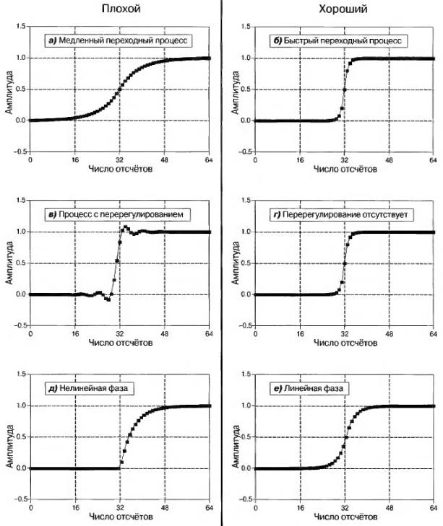

# **47. ПОКАЗАТЕЛИ, ХАРАКТЕРИЗУЮЩИЕ КАЧЕСТВО ФИЛЬТРА В ЧАСТОТНОЙ ОБЛАСТИ**

Показатели, характеризующие качество фильтра в частотной области:

* крутизна спада АЧХ в переходной зоне;
* неравномерность в полосе пропускания;
* уровень затухания в зоне непрозрачности.

Способность фильтра разделять близкие частоты называется **частотной избирательностью** и определяет крутизну спада АЧХ (а и б).

Для устранения искажений, вносимых в фильтр в пропускаемый им сигнал, необходимо, чтобы **неравномерность*****АЧХ* в полосе пропускания** **стремилась к нулю** (в и г).

Для подавления частот в зоне непрозрачности необходим **высокий уровень затухания** (д и е).

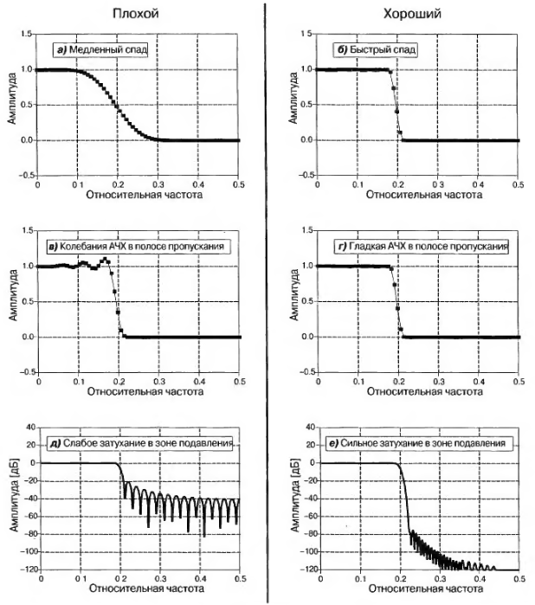

# **48. НИЗКОЧАСТОТНЫЕ, ВЫСОКОЧАСТОТНЫЕ, ПОЛОСОВЫЕ И РЕЖЕКТОРНЫЕ ФИЛЬТРЫ: ОСНОВНЫЕ ТИПЫ АЧХ, ПОДХОДЫ К ПРОЕКТИРОВАНИЮ**

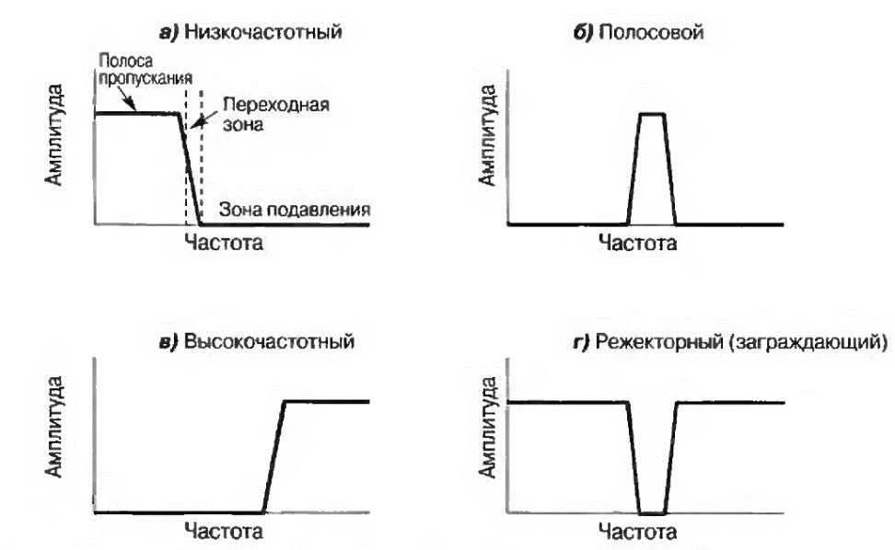

Четыре основных типа АЧХ цифровых фильтров. Предназначены для того, чтобы пропускать без изменения одни частоты и задерживать другие.

Диапазон пропускаемых фильтром частот называется **полосой пропускания**.

Диапазон задерживаемых частот – **зона подавления**.

Между ними располагается **переходная зона**.

Граничная частота, разделяющая полосу пропускания и переходную зону, называется **частотой среза**.

При проектировании высокочастотных, полосовых и режекторных фильтров предварительно рассчитывают **низкочастотный фильтр**.

Существует два метода преобразования НЧ-фильтра в **высокочастотный** (ВЧ-фильтр):

1. инверсия АЧХ;
2. обращение АЧХ.

**Полосовой фильтр.**

* может быть получен последовательным соединением НЧ- и ВЧ- фильтров;
* эти звенья можно объединить в одно звено, импульсная характеристика которого образуется путем вычисления свертки.

**Режекторный фильтр.**

* может быть получен параллельным соединением НЧ и ВЧ-фильтров;
* эти два звена можно соединить в одно, импульсная характеристика которого образуется сложением импульсных характеристик.

# **49. ЭТАПЫ РАЗРАБОТКИ ФИЛЬТРА. СПЕЦИФИКАЦИЯ ТРЕБОВАНИЙ, РАСЧЕТ КОЭФФИЦИЕНТОВ**

Разработка цифрового фильтра проходит в пять этапов.

1. Спецификация требований к фильтру.

2. Вычисление подходящих коэффициентов фильтра.

3. Представление фильтра подходящей структурой.

4. Анализ влияния конечной разрядности на производительность фильтра.

5. Реализация фильтра на программном и/или аппаратном уровне.

Спецификация требований включает спецификации:

1) **характеристик сигналов** (тип источника и получателя сигнала, интерфейс ввода-вывода, скорость передачи данных и ширина полосы, наивысшая частота, представляющая практический интерес);

2) **характеристик фильтра** (желаемая амплитудная и/или фазовая характеристика и то, насколько данные требования строги, скорость работы и режимы фильтрации (реальное или модельное время));

3**) принципа реализации** (например, как компьютерной программы на языке высокого уровня или как системы ЦОС на базе процессора, здесь же выполняется выбор процессора сигналов) ;

4) **других требований к структуре** (например, стоимость фильтра).

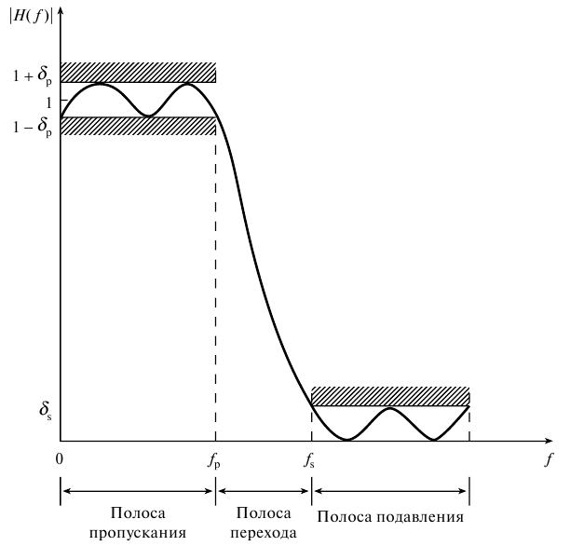**Интерес представляют следующие ключевые параметры:**

δ*p* – отклонение в полосе пропускания;

δ*s* – отклонение в полосе подавления;

*fp* – граничная частота полосы пропускания;

*fs* – граничная частота полосы подавления.

Граничные частоты часто представляются в нормированной форме, т.е. как доля частоты дискретизации (*f*/*Fs*), но часто более содержательными являются спецификации, в которых используются стандартные единицы частоты (герцы или килогерцы). Отклонения в полосе пропускания и полосе подавления могут выражаться как обычные числа или в децибелах, когда они выражают неравномерность в полосе пропускания и затухание в полосе подавления соответственно.

Следовательно, минимальное затухание в полосе подавления *As* и максимальная неравномерность в полосе пропускания *Ap* в децибелах записываются следующим образом (для КИХ-фильтров):

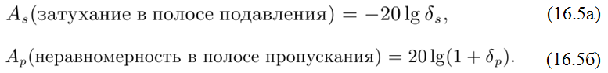

На этом этапе выбирается один из методов аппроксимации и вычисляются значения коэффициентов *h*(*k*) (для КИХ-фильтра) или *ak* и *bk* (для БИХ-фильтра), при которых удовлетворяются условия, принципы определения которых представлены выше**. Метод вычисления коэффициентов фильтра зависит от того, к какому классу относится фильтр – КИХ или БИХ.**

Методы расчета коэффициентов:

- Метод инвариантного преобразования импульсной характеристики (БИХ).

- Билинейное преобразование (БИХ).

- Размещение нулей и полюсов (БИХ).

- Метод взвешивания (КИХ).

- Частотная выборка (КИХ).

- Оптимизационные методы (КИХ).

Вычисление коэффициентов БИХ-фильтра традиционно основывается на преобразовании характеристик известных аналоговых фильтров в характеристики эквивалентных цифровых. При этом используются два основных подхода: метод инвариантного преобразования импульсной характеристики и метод билинейного преобразования.

При использовании **метода** **инвариантного преобразования импульсной характеристики** после оцифровки аналогового фильтра сохраняется импульсная характеристика исходного аналогового фильтра, но не сохраняется амплитудно-частотная характеристика. Вследствие внутреннего наложения данный метод не подходит для фильтров верхних частот или режекторных фильтров.

**Билинейный метод**, с другой стороны, обеспечивает весьма эффективные фильтры и хорошо подходит для вычисления коэффициентов частотно-избирательных фильтров. В результате можно создавать цифровые фильтры с известными классическими характеристиками, такими как в фильтрах Баттерворта, Чебышева или эллиптических.

В качестве альтернативной схемы вычисления коэффициентов БИХ-фильтров применяется еще **метод размещения нулей и полюсов** – простой путь вычисления коэффициентов очень простых фильтров. В то же время, для фильтров с хорошей амплитудной характеристикой данный метод использовать не рекомендуется, поскольку в нем фигурирует перебор положений нулей и полюсов.

Коэффициенты КИХ-фильтров также можно вычислить несколькими различными способами. Рассмотрим три метода: вырезания (взвешивания), частотной выборки и оптимальный (алгоритм Паркса–Мак-Клиллана).

**Метод взвешивания** предоставляет очень простой и гибкий способ вычисления коэффициентов КИХ-фильтра, но не позволяет разработчику адекватно управлять параметрами фильтра.

Самой привлекательной чертой **метода частотной выборки** является то, что он допускает рекурсивную реализацию КИХ-фильтров, что может быть весьма вычислительно выгодно. В то же время, этому методу недостает гибкости в плане управления или задания параметров фильтров.

В настоящее время в промышленности широко используется **оптимальный метод** (в совокупности с дополняющей его эффективной и простой в использовании программе), который в большинстве случаев дает требуемый КИХ-фильтр.

# **50. ПРЕДСТАВЛЕНИЕ КИХ-ФИЛЬТРА ПОДХОДЯЩЕЙ СТРУКТУРОЙ**

Трансверсальная (прямая структура)

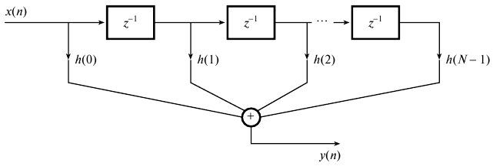

Частотная выборка

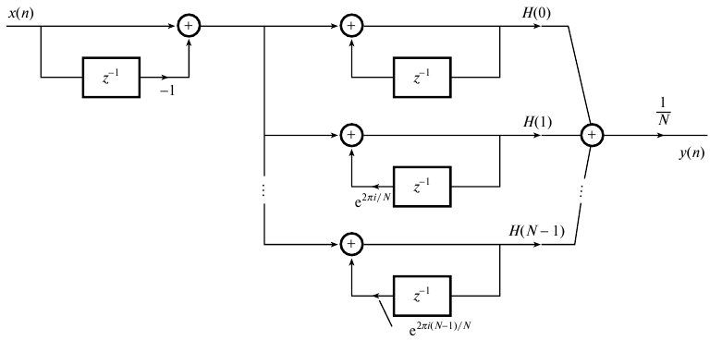

Быстрая свертка

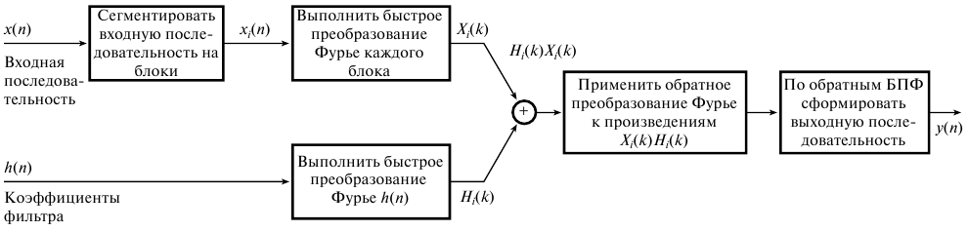

Решетчатая

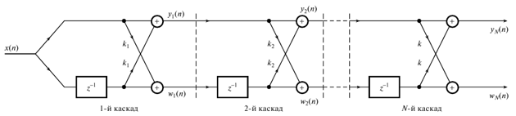

# **51. ПРЯМАЯ РЕАЛИЗАЦИЯ КИХ-ФИЛЬТРА**

Как следует из разностных уравнений, вычисление y(n) (выхода фильтра) включает только умножение, сложение/вычитание и задержку.

Следовательно, для реализации фильтра требуются следующие основные составляющие:

- память (например, ПЗУ) для хранения коэффициентов фильтра;

- память (такая как ОЗУ) для хранения текущих и предыдущих входов и выходов, т.е. {x(n), x(n − 1), ...} и {y(n), y(n − 1), ...};

- аппаратный или программный умножитель (умножители);

- сумматор или схема арифметической логики.

При обработке в реальном времени от фильтра требуется либо

1) работать при наличии входной выборки x(n) и выдавать выходную выборку y(n) перед поступлением следующей входной выборки (т.е. в пределах межвыборочного интервала), либо

2) работать с входным блоком данных (используя, например, метод БПФ) для получения выходного блока в течение времени, пропорционального длине блока.



# **52. ПРЕДСТАВЛЕНИЕ БИХ-ФИЛЬТРА ПОДХОДЯЩЕЙ СТРУКТУРОЙ**

Прямая форма

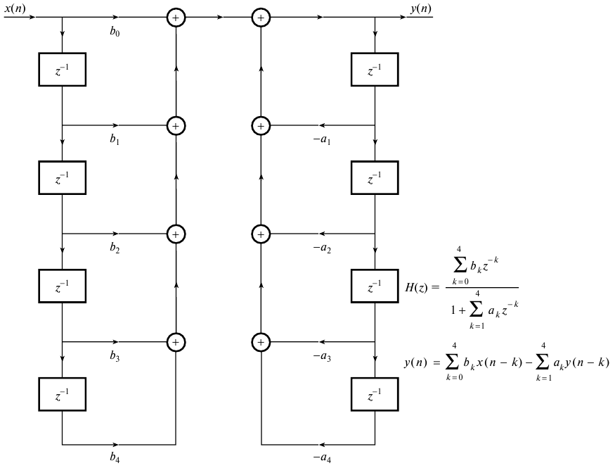

Каскадная

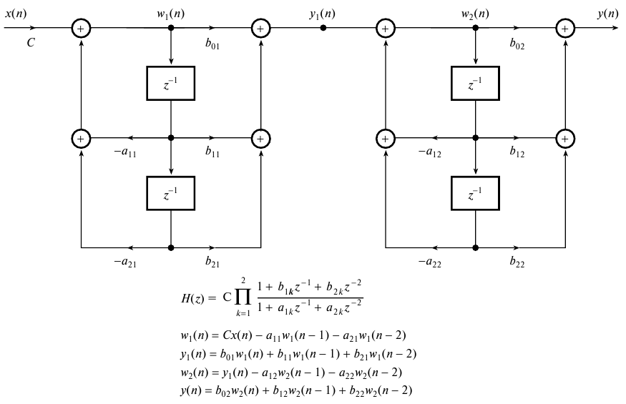

Параллельная

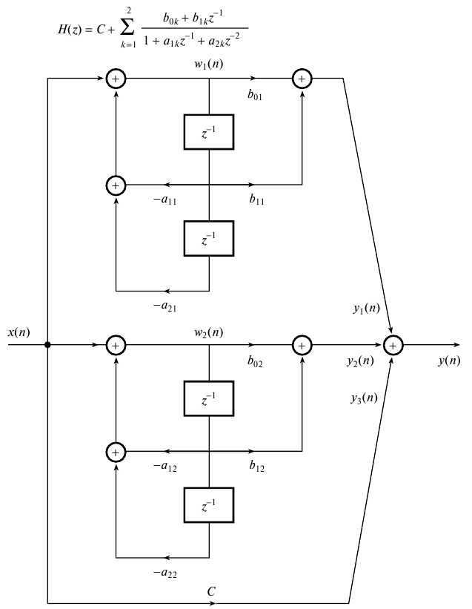

Решетчатая

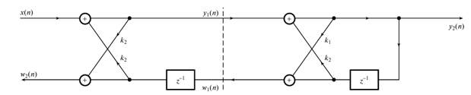

# **53. ПРЯМАЯ РЕАЛИЗАЦИЯ БИХ-ФИЛЬТРА**

Как следует из разностных уравнений, вычисление y(n) (выхода фильтра) включает только умножение, сложение/вычитание и задержку.

Следовательно, для реализации фильтра требуются следующие основные составляющие:

- память (например, ПЗУ) для хранения коэффициентов фильтра;

- память (такая как ОЗУ) для хранения текущих и предыдущих входов и выходов, т.е. {x(n), x(n − 1), ...} и {y(n), y(n − 1), ...};

- аппаратный или программный умножитель (умножители);

- сумматор или схема арифметической логики.

При обработке в реальном времени от фильтра требуется либо

1) работать при наличии входной выборки x(n) и выдавать выходную выборку y(n) перед поступлением следующей входной выборки (т.е. в пределах межвыборочного интервала), либо

2) работать с входным блоком данных (используя, например, метод БПФ) для получения выходного блока в течение времени, пропорционального длине блока.



# **54. РАСЧЕТ КОЭФФИЦИЕНТОВ КИХ-ФИЛЬТРА: МЕТОД ВЗВЕШИВАНИЯ, ЧАСТОТНАЯ ВЫБОРКА, ОПТИМИЗАЦИОННЫЕ МЕТОДЫ**

**Метод взвешивания**

**Этап 1**. Задать “идеальную” или желаемую частотную характеристику фильтра HD(ω).

**Этап 2.** Получить импульсную характеристику hD(n) желаемого фильтра, найдя для этого Фурье-образ частотной характеристики.

**Этап 3.** Выбрать весовую функцию, которая удовлетворяет требованиям к полосе пропускания или затуханию, а затем определить число коэффициентов фильтра, использовав подходящее выражение для связи длины фильтра с шириной перехода, Δf (записываются через частоту дискретизации).

**Этап 4.** Получить значения выбранной весовой функции w(n) и значения коэффициентов реального КИХ-фильтра h(n), умножив hD(n) на w(n)

В данном методе используется факт, что частотная характеристика фильтра HD(ω) и соответствующая импульсная характеристика hD(n) связаны обратным преобразованием Фурье:

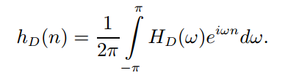

Описанный простой подход связан с некоторыми проблемами. Важнейшая из них — хотя характеристика hD(n) уменьшается при удалении от точки n = 0, она длится теоретически до n = ±∞. Следовательно, полученный фильтр не является КИХ-фильтром.

Прямое усечение hD(n) равносильно умножению идеальной импульсной характеристики на прямоугольную весовую функцию вида:

В частотной области это эквивалентно свертке HD(ω) с W(ω), где W(ω) — Фурье-образ w(n).

**Весовые функции**

* Хэмминга
* Блэкмена
* Прямоугольная
* Окно Кайзера
* Важным достоинством метода взвешивания является простота: его просто применить и легко понять. Этот метод включает минимальный объем вычислений даже при использовании сложной функции Кайзера.
* Главный недостаток метода — отсутствие гибкости. Максимальная неравномерность в полосе пропускания и неравномерность в полосе подавления примерно равны, так что разработчик может получить фильтр с либо слишком маленькой неравномерностью в полосе пропускания, либо со слишком большим затуханием в полосе подавления.
* Вследствие того, что в методе фигурирует свертка спектра вырезающей функции и желаемой характеристики, невозможно точно задать граничные частоты полосы пропускания и полосы подавления.
* Для данной функции (исключая функцию Кайзера) максимальная амплитуда колебаний в характеристике фильтра фиксирована вне зависимости от того, насколько большим делать N. Следовательно, затухание в полосе подавления фиксированно для данной функции. Таким образом, для данной спецификации затухания разработчик должен найти подходящую функцию.
* В некоторых приложениях выражения формулы для HD(ω) будут настолько сложными, что из уравнения аналитически находить hD(n) нет смысла. В таких случаях hD(n) можно получить с помощью метода частотной выборки, а уже затем применять весовую функцию

**Частотная выборка**

Метод частотной выборки позволяет разрабатывать нерекурсивные КИХ-фильтры, в число которых входят как обычные частотно-избирательные фильтры (фильтры нижних частот, верхних частот, полосовые), так и фильтры с произвольной частотной характеристикой.

Уникальное достоинство метода частотной выборки заключается в том, что он допускает рекурсивные реализации КИХ-фильтров, что позволяет получать вычислительно эффективные фильтры. При некоторых условиях можно разработать рекурсивные КИХ-фильтры, коэффициенты которых – целые числа, что удобно, если допустимы только примитивные арифметические операции.

Для начала можно взять N выборок частотной характеристики в точках kFs/n, k = 0, 1, ..., N − 1. Коэффициенты фильтра h(n) можно получить, применив обратное ДПФ к частотным выборкам (нерекурсивный фильтр):

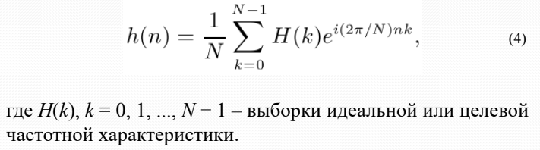

Передаточную функцию КИХ-фильтра H(z) можно следующим образом записать в рекурсивном виде:

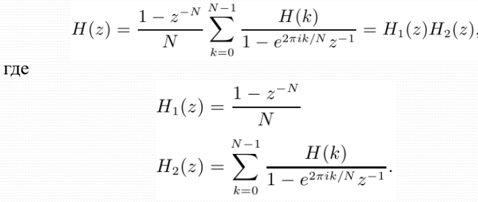

**Этап 1**. Задать идеальную или желаемую частотную характеристику, затухание в полосе подавления и границы полос целевого фильтра.

**Этап 2**. Исходя из спецификации выбрать фильтр частотной выборки первого (выборки берутся с интервалом kFs/N) или второго типа (выборки берутся с интервалом fk =(k +1/2)Fs/N).

**Этап 3**. Использовать спецификацию и таблицы разработка для определения N, числа частотных выборок идеальной частотной характеристики, М, числа выборок в полосе пропускания и Тi значений выборок в полосе перехода (i = 1, 2, ..., M).

**Этап 4**. Использовать подходящее уравнение для расчета коэффициентов фильтра.

**Этапы 2 и** **4** - можно использовать компьютерную программу.

**Оптимизационные методы**

**Этап 1.** Задать граничные частоты полос (т.е. полос пропускания и полос подавления), неравномерность в полосе пропускания и затухание в полосе подавления (в децибелах или обычных единицах) и частоту дискретизации.

**Этап 2.** Нормировать каждую граничную частоту, разделив ее на частоту дискретизации, и определить нормированную ширину полосы перехода.

**Этап 3.** Использовать неравномерность в полосе пропускания и затухание в полосеперехода (см. примечание ниже) для оценки длины фильтра N. Обычно значение N, требуемое для соответствия спецификации, берется на несколько единиц (2 или 3) больше, чем значение, определенное из этих уравнений.

**Этап 4**. Получить весовые коэффициенты для каждой полосы из отношения колебаний в полосе пропускания и подавления, выраженных в обычных единицах. Весовые коэффициенты каждой полосы удобно представить целыми числами.

**Этап 5.** Ввести параметры в программу оптимальной разработки и получить следующие величины: N, граничные частоты полос и весовые коэффициенты для каждой полосы, а также подходящую плотность сетки (обычно 16 или 32).

**Этап 6.** Проверить неравномерность в полосе пропускания и затухание в полосе подавления, полученные на выходе программы, на предмет соответствия спецификациям.

**Этап 7.** Если спецификации не удовлетворяются, увеличить значение N и повторить этапы 5 и 6, пока соответствие не будет достигнуто; далее получить и проверить частотную характеристику, чтобы убедиться, что она удовлетворяет спецификации.

**Цель оптимального метода** — определить коэффициенты фильтра h(n), при которых значение максимальной взвешенной ошибки |E(ω)| минимизируется в полосе пропускания и полосе подавления.

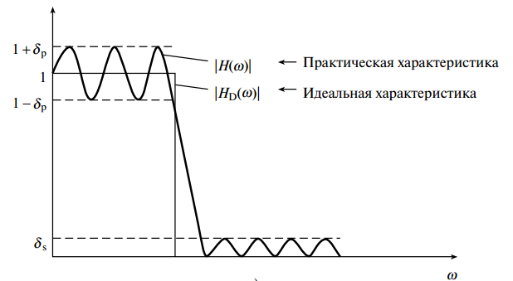

Характеристика ошибки между идеальной и практической характеристиками (δp = 2δs)

**Функция ошибок:**



При минимизации max |E(ω)| характеристика фильтра будет иметь равные колебания в пределах полос пропускания и подавления, причем модуль максимального отклонения будет постоянным, и характеристика будет проходить между двумя уровнями амплитуды с чередованием знака отклонения

**55. РАСЧЕТ КОЭФФИЦИЕНТОВ БИХ-ФИЛЬТРА: МЕТОД ИНВАРИАНТНОГО ПРЕОБРАЗОВАНИЯ ИМПУЛЬСНОЙ ХАРАКТЕРИСТИКИ, БИЛИНЕЙНОЕ ПРЕОБРАЗОВАНИЕ, РАЗМЕЩЕНИЕ НУЛЕЙ И ПОЛЮСОВ**

**Разработку БИХ-фильтров можно условно разбить на пять основных этапов.**

1. Составление спецификации фильтра, в которой разработчик задает передаточную функцию фильтра (например, указывает, что требуется фильтр нижних частот) и желаемую производительность.

2. Аппроксимация или расчет коэффициентов, когда выбирается один из доступных методов и вычисляются значения коэффициентов bk и ak, передаточной функции H(z), которая соответствует спецификациям, предложенным на этапе 1.

3. Выбор подходящей фильтрующей структуры, в которую переводится передаточная функция. Обычно в БИХ-фильтрах используются параллельная структура и/или каскады блоков

4. Анализ ошибок, которые могут появиться при представлении коэффициентов фильтра и выполнении арифметических операций, фигурирующих при фильтрации, с помощью конечного числа битов.

5. Реализация, которая включает построение аппаратного обеспечения и/или написание программного кода плюс выполнение собственно фильтрации.

Вычисление коэффициентов БИХ-фильтра традиционно основывается на преобразовании характеристик известных аналоговых фильтров в характеристики эквивалентных цифровых. При этом используются два основных подхода: метод инвариантного преобразования импульсной характеристики и метод билинейного преобразования.

При использовании **метода** **инвариантного преобразования импульсной характеристики** после оцифровки аналогового фильтра сохраняется импульсная характеристика исходного аналогового фильтра, но не сохраняется амплитудно-частотная характеристика. Вследствие внутреннего наложения данный метод не подходит для фильтров верхних частот или режекторных фильтров.

**Билинейный метод**, с другой стороны, обеспечивает весьма эффективные фильтры и хорошо подходит для вычисления коэффициентов частотно-избирательных фильтров. В результате можно создавать цифровые фильтры с известными классическими характеристиками, такими как в фильтрах Баттерворта, Чебышева или эллиптических.

В качестве альтернативной схемы вычисления коэффициентов БИХ-фильтров применяется еще **метод размещения нулей и полюсов** – простой путь вычисления коэффициентов очень простых фильтров. В то же время, для фильтров с хорошей амплитудной характеристикой данный метод использовать не рекомендуется, поскольку в нем фигурирует перебор положений нулей и полюсов

# **56. ЛИНЕЙНАЯ ФАЗОВАЯ ХАРАКТЕРИСТИКА. ТИПЫ КИХ-ФИЛЬТРОВ С ЛИНЕЙНОЙ ФАЗОВОЙ ХАРАКТЕРИСТИКОЙ**

**Фазо-частотная характеристика** — это зависимость сдвига фаз между выходным синусоидальным колебанием и входным от частоты. Идеальной фазо-частотной зависимостью является линейная зависимость фазы от частоты

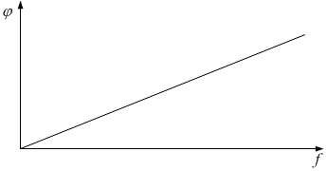

Иными словами линейная фазо-частотная характеристика соответствует одинаковой временной задержке всех частотных составляющих полезного сигнала.

**Групповая задержка:**

Смысл групповой задержки можно пояснить следующим образом. Отклик физически реализуемого фильтра всегда возникает не раньше воздействия, при этом фильтр задерживает входной сигнал при фильтрации на некоторое время. При этом если подавать на фильтр сигналы разной частоты, то сигнал на выходе одного и того же фильтра могут быть задержаны на разное время. Эта задержка выражается в сдвиге фазы сигнала на выходе относительно сигнала на входе. Групповая задержка при этом характеризует изменение временного сдвига сигнала, который получается в результате фазового сдвига.

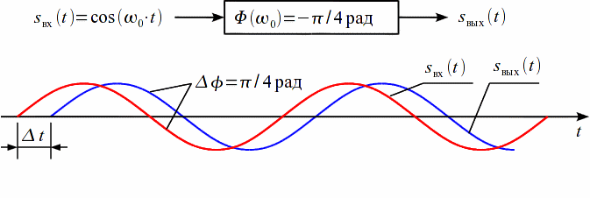

Прежде чем вести дальнейший анализ введем понятия оси симметрии импульсной характеристики КИХ фильтра. Осью симметрии импульсной характеристики назовем значение n (не обязательно целое), которое делит интервал от 0 до N – 1 пополам

Уравнение, которому должна удовлетворять импульсная характеристика цифрового фильтра, чтобы фильтр имел линейную ФЧХ. Уравнение должно выполняться при фиксированных К и В и для всех ω



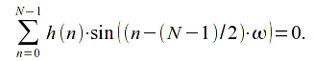Фильтр первого и второго типа получается когда параметры равны **К= – (N –** 1) / 2, B = 0 или B = π, Такие параметры приводят к уравнению вида:

Фильтр третьего и четвертого типа получается когда параметры равны **К= – (N –** 1) / 2, B = π/2 или B = 3π/2, Такие параметры приводят к уравнению вида:

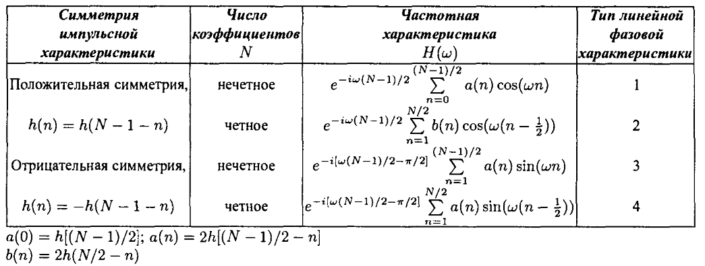

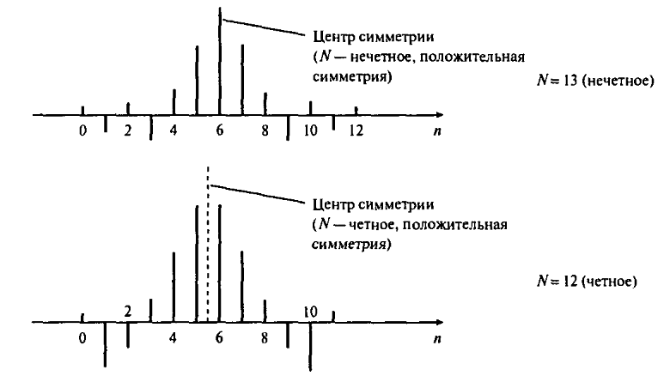 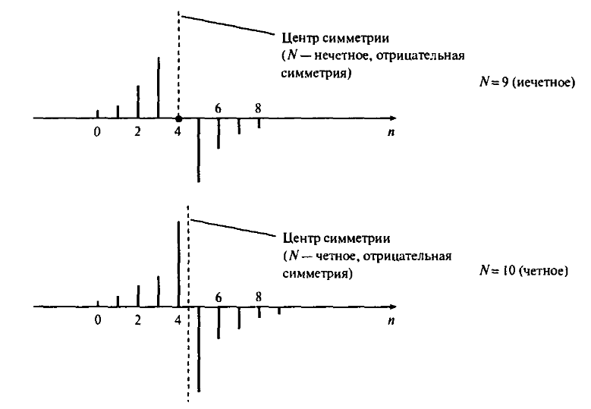

1 и 2 тип 3 и 4 тип .

Частотная характеристика фильтра типа 2 всегда равно нулю при f=0.5, т.е. его не используют в качестве фильтра верхних частот. Фильтры типов 3 и 4 имеют частотную характреристику равную нулю при f=0 (т.е. их нельзя использовать в качестве фильтров НЧ). Фильтры типа 1 наиболее универсальны)

# **57. Z-ПРЕОБРАЗОВАНИЕ. СВОЙСТВА Z- ПРЕОБРАЗОВАНИЯ**

Одностороннее Z преобразование последовательности X(n) определяется соотношением

X(z) = ∑x(n) ∙ z-n

где z – комплексное число

Свойства Z-преобразования:

* **Линейность**: Z-преобразование суммы последовательностей равно сумме Z-преобразований последовательностей.
* **Задержка последовательности**: Если Z{x(n)} = X(Z) и x(n) = 0 при n < 0, то y(n) = x(n - N) имеет Z- преобразование – Y(Z) = Z-N ∙ X(Z)
* **Умножение на n**: Если y(n) = n ∙ x(n), тогда Y(Z) = -z ∙ dX(z) / dz
* **Умножение на экспоненту**: Если y(n) = an ∙ x(n), тогда Y(Z) = X(a-1 ∙ z)
* **Свёртка последовательностей**: Z-преобразование свёртки последовательностей равно произведению Z-преобразований последовательности.

Y(n) = X1(n) * X2(n)

Y(z) = X1(z) ∙ X2(Z)

Важное следствие из свойства свёртки: Если y(n) являются выходом свёртки исходного сигнала x(n) с импульсной характеристикой h(n) системы, то

Y(Z) = X(Z) ∙ H(Z),

где H(Z) – Z-преобразование импульсной характеристики, которая называется передаточной характеристикой системы.

Из формулы получим формулу **передаточной характеристики**

H(Z) = Y(Z) / X(Z).

# **58. ЦИФРОВОЙ СПЕКТРАЛЬНЫЙ АНАЛИЗ. ПРИНЦИПЫ ОЦЕНКИ СПЕКТРА**

Спектральный анализ — это один из методов обработки сигналов, который позволяет охарактеризовать частотный состав измеряемого сигнала.

Графики зависимости амплитуд или фаз гармоник от частоты часто более удачно представляют данные или сигналы, особенно если сигналы имеют случайную природу. Выбирая согласно некоторому критерию определенные гармоники и отбрасывая другие, можно существенно сжать данные.

Преобразование Фурье является математической основой, которая связывает временной или пространственный сигнал (или же некоторую модель этого сигнала) с его представлением в частотной области.

Существенный вклад в развитие цифровых методов спектрального анализа внесли эффективные алгоритмы, предназначенные для вычисления ДПФ, предложенные Д.Кули и Д.Тьюки в 1965 г.

Принципы оценки спектра

Форма сигнала может дать некоторую полезную информацию. В качестве альтернативы сигнал можно представить двумя графиками:

* Зависимость амплитуды от частоты (амплитудный спектр)
* Зависимость фазы от частоты (фазовый спектр)

Данный спектр предлагают дополняющий способ представления сигнала, из которого яснее видна информация о частотном содержании сигнала. Наблюдаемые формы спектров и изменения в них полезны при понимании и интерпретации сигналов.

# **59. 60. 61. ПЕРИОДОГРАММА. СПЕКТРАЛЬНАЯ ПЛОТНОСТЬ ЭНЕРГИИ. СПЕКТРАЛЬНАЯ ПЛОТНОСТЬ МОЩНОСТИ**

**Периодограмма** - оценка спектральной плотности мощности (квадрат модуля Фурье–образа).

Методы оценки спектральной плотности мощности (СПМ), основанные на прямом преобразовании Фурье и последующем усреднении, называются **периодограммными**.

Для непрерывных во времени детерминированных сигналов понятие спектральной плотности амплитуды связано с парой преобразований Фурье (НВПФ):

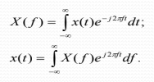

Энергия E сигнала x(t) определяется соотношением



где  **спектральная плотность энергии (СПЭ)**, описывающая распределение энергии сигнала по частоте.

Для последовательности конечной длины в N отсчетов спектральные представления связываются с дискретно - временным рядом Фурье (ДВРФ):

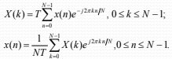

Обе последовательности *x*(n) и *X(k)* периодичны с периодом N и на интервале в один период представляют соответственно совокупность отсчетов спектра *X(f)* в точках fk = k/*NT* и отсчетов сигнала *x(t)* в точках *t*=*nT*.

Соотношения называют еще парой дискретного преобразования Фурье (ДПФ), их отличия от традиционно используемых, вызванные наличием множителей T и 1/T, связаны с желанием обеспечить корректность масштабов при вычислении энергии и мощности. Теорема об энергии для

ДПФ имеет вид



Поэтому **спектральная плотность энергии** примет вид



а соотношение для **спектральной плотности мощности (СПМ)** примет форму



Представлен график некоторого случайного процесса и его периодограмма. Очевидно, что периодограмма – это тоже случайный процесс, в частотной области. Заметим, что, увеличивая число используемых отсчетов, значения периодограммы будут все быстрее флуктуировать.

Для уменьшения изрезанности периодограммы необходимо применить какое-либо усреднение.

В общем случае, поскольку была опущена операция математического ожидания, периодограмма не является состоятельной оценкой и существует возможность ее флуктуации около истинного значения спектра. Для получения состоятельной оценки спектра используются фильтры и методы усреднения.

Флуктуация – изменение, периодическое колебание.

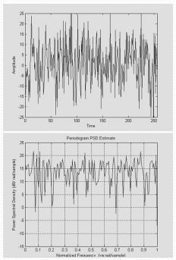

# **62. МЕТОД УСРЕДНЕНИЯ ПЕРИОДОГРАММ**

Используя фильтр нижних частот с частотной характеристикой H(k), получают модифицированную периодограмму:



Например, фильтрация может быть выполнена с помощью алгоритма скользящего усреднения.

**При использовании метода усреднения периодограмм из исходной последовательности данных формируется псевдоансамбль дискретных последовательностей (сегментов) и соответствующий псевдоансамбль периодограмм**.

Существуют два способа сглаживания (усреднения):

* сглаживание по ансамблю (периодограмма Бартлетта);
* сглаживание по частоте (периодограмма Даньелла).

В любом случае операция сглаживания означает приближение к математическому ожиданию

**Сглаживание по ансамблю**

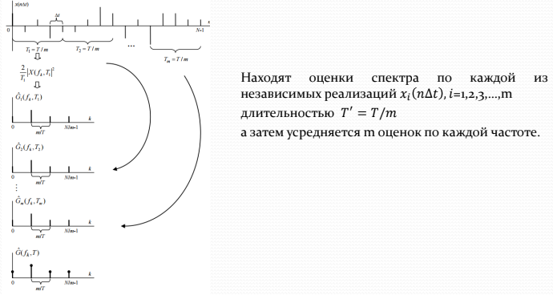

**Сглаживание по частоте**

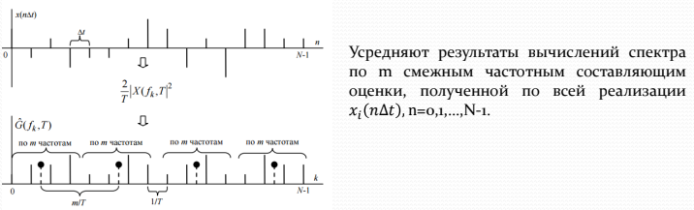

# **63. МОДИФИЦИРОВАННЫЕ ПЕРИОДОГРАММЫ**

**Модифицированная периодограмма есть периодограмма взвешенной последовательности данных**.

Взвешивание производится с помощью **весовых функций или «окон»**.

Число известных и описанных в литературе весовых функций достаточно велико.

Только по авторским названиям можно найти более трех десятков, например: Дирихле, Бартлетта, Бохмана, Хемминга, Ханна, Гаусса, Пуассона, Кайзера, Дольфа, Чебышева, Вейерштрасса, Рисса, Нимана, Тьюки и др.

Выбор той или иной весовой функции всегда зависит от конкретной ситуации. Универсального средства, к сожалению, нет.

**Весовые функции**

При ДПФ предполагается, что последовательность отсчетов анализируемого сигнала является периодически продолженной вперед и назад во времени. При этом, если значения начальных и конечных отсчетов сигнала сильно различаются, при периодическом повторении на стыках сегментов возникают скачки, из-за которых спектр расширяется. Это явление называется **растеканием спектра**.

Если анализируемая последовательность содержит целое число периодов гармонического сигнала, то периодически продолженный сигнал представляет собой гармонические колебания (без скачков), а вычисленное ДПФ содержит лишь два спектральных отсчета, отличных от нуля.

Для уменьшения растекания спектра при ДПФ применяют **весовые функции** (weighting functions), которые также называют **окнами** (window).

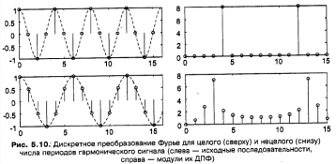

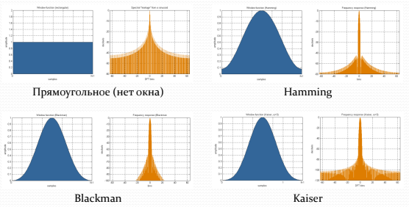

# **64. СПОСОБЫ РЕАЛИЗАЦИИ АЛГОРИТМОВ ЦОС: ДОСТОИНСТВА И НЕДОСТАТКИ**

Независимо от сложности алгоритма, вычисления осуществляются с помощью базовых операций: сложения, вычитания и умножения.

Поскольку вычислительные операции производятся с данными, задерживаемым относительно друг друга на один и более периодов дискретизации T с помощью элементов задержки, представляющих собой регистры (ячейки памяти), объединяемые в линии задержки, необходимо иметь возможность осуществлять пересылки и сдвиги данных.

Кроме того, для управления вычислительным процессом необходимо предусмотреть и логические операции.

Этого достаточно для построения алгоритма.

**Возможны три способа реализации алгоритмов ЦОС:**

• аппаратный

• программный

• аппаратно-программный

**Аппаратная реализация** подразумевает использование разнообразных функциональных блоков: регистров, счётчиков, линий задержек, устройств памяти, умножителей, сдвигателей, логических элементов, интегральных и больших интегральных схем, программируемых логических матриц и т.п.

Совокупность функциональных блоков и связей между ними определяет реализуемый алгоритм.

**Достоинство** – очень высокое быстродействие (за счёт применения функциональных блоков на базе TT-логики, распараллеливаемых операций и узкой направленности создаваемых устройств).

**Недостатки:**

1) Аппаратная реализация, ориентированная на решение узкоспециализированных задач, подразумевает создание систем с жесткой логикой, когда любое изменение алгоритма требует изменения структуры устройства;

2) Аппаратная реализация также приводит к большому потреблению энергии и к необходимости организовывать теплоотвод

3) Высокая стоимость аппаратной реализации; проектирование, изготовление и отладка оказываются весьма трудоёмкими при больших временных затратах.

**Программная реализация** подразумевает представление алгоритма в виде программы, которую последовательно от команды к команде выполняет один или одновременно несколько независимых блоков.

Программа должна быть написана на языке программирования, соответствующемконкретному блоку.

Для персонального компьютера это будет любой из языков высокого уровня (C++, Java и др.), для микропроцессорного комплекта или цифрового процессора – соответствующий язык ассемблера.

**Достоинства:**

1. Неизменная структура системы при различных алгоритмах и областях применения

2. Хорошая гибкость, позволяющая достаточно легко изменять алгоритмы работы системы за счёт

3. Существенное ускорение, облегчение и удешевление проектирования, изготовления и отладки системы

**Недостатком** является относительно низкое быстродействие по причине последовательного выполнения операций программы в одном процессоре.

Аппаратно-программная реализация подразумевает, что часть функций системы ЦОС выполняется аппаратно (аналого-цифровое и цифро-аналоговое преобразования, умножение, умножение с накоплением, приём/передача данных и др.), а другая часть функций выполняется программно.

Аппаратно-программная реализация сочетает положительные свойства аппаратной и программной реализации. Разумное сочетание аппаратных и программных средств позволяют снизить требования с вычислительными возможностями элементной базы и упростить реализацию систем ЦОС.

# **65. РЕАЛЬНОЕ ВРЕМЯ. ТАКТОВАЯ ЧАСТОТА**

Пусть T – период дискретизации, ta – время выполнения алгоритма. Говорят, что сисистема работает в реальном времени, если время выполнения ta не превышает периода дискретизации.

Это означает, что остаётся некоторый запас времени, обычно называемый временем ожидания tож.

Найти время выполнения алгоритма можно, если знать время выполнения элементарной (одноцикловой) команды tк, называемое командным циклом, и количество командных циклов Na, необходимое для выполнения алгортима (это можно определить в процессе отладки). Тогда

ta = tk ∙ Na и tож = Т - ta

Тактовая частота fтакт (тактовый период tтакт = 1 / fтакт) показывает, как быстро процессор выполняет простейшую единицу работы, например, пересылку в регистре из разряда в разряд. Тактовая частота должна существенно превышать частоту дискретизации.

Отношение тактовой частоты к частоте дискретизации относится к наиболее важным характеристикам, определяющим, каким образом будет реализована система. Это отношение частично определяет количество аппаратных средств, необходимое для реализации алгоритма заданной сложности и реальном времени.

Если отношение указанных частот падает, то количество и сложность аппаратных средств, требуемых для реализации алгоритма, увеличивается.

# **66. ОСОБЕННОСТИ ЦОС, ВЛИЯЮЩИЕ НА ЭЛЕМЕНТНУЮ БАЗУ**

**1. Высокая скорость поступления данных**

Скорость обработки данных определяется производительностью процессора, которая выражается количеством миллионов одноцикловых команд, выполняемых в секунду в MIPS (Million Instructions Per Second) для процессора с ФТ и в MFLOPS (Million Float Operations Per Second) для процессора с ПТ. Производительность, выражаемая в MIPS (FLOPS), является пиковой, то есть предельно возможной для данного процессора. Реальная производительность может быть значительно меньшей и потому её оценивают временем выполнения стандартных алгоритмов, в частности, временем выполнения 1024-точечного БПФ.

Другой способ определения реальной производительности – BDTImark. Состоит в тестировании ЦПОС на группе специальных задач. Результат тестирования выражается в относительных условных единицах: чем выше производительность, тем большим количеством единиц оценивается процессор.

**2. Широкий диапазон изменения входных/выходных данных**

Обычно диапазон данных составляет 40-80 дБ, а в радиоприёмных устройствах может доходить до 100 дБ. Следовательно, в ряде случаев необходимо иметь такую элементную базу, которая обеспечивала бы организацию обработки данных большой разрядности. Если учесть, что один бит соответствует = 6 дБ, то разрядность регистров сомножителей при различных диапазонах обязаны быть следующей:

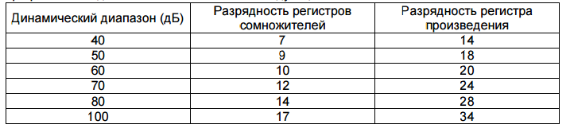

3. Большое количество операций сложения, умножения и логических операций

Эти операции требуются для вычисления одного выходного отсчёта. Все виды сложной обработки могут быть представлены композицией операторов: свертки, рекурсии, ДПФ, нелинейных и логических преобразований. Элементная база должна быть ориентирована на быстрое выполнение таких операторов. Должно быть организовано аппаратное умножение с накоплением и создана большая память данных и память программ и быстрым доступом к ним.

4. **Необходимость обеспечения гибкости и перестройки цифровых систем обработки сигналов**, что связано с изменением разнообразных параметров, коэффициентов и данных в регулируемых и адаптивных системах.

5. **Параллелизм алгоритмов**, проявляющийся в том, что для каждого набора входных данных выполняются такие действия, которые могут совмещаться по времени.

6. **Регулярность алгоритмов**, т.е. повторяемость отдельных операций (например, «бабочка в БПФ»).

# **67. ОСНОВНЫЕ СВОЙСТВА ЦИФРОВОГО ПРОЦЕССОРА ОБРАБОТКИ СИГНАЛОВ**

Компьютеры, предназначенные для бизнеса или других применений общего назначения, не могут быть оптимальными для реализации таких алгоритмов, как цифровая фильтрация и анализ Фурье.

**Цифровые сигнальные процессоры** представляют собой класс микропроцессоров, специально разработанный для решения задач цифровой обработки сигналов.

Digital Signal Processor – цифровой сигнальный процессор, ЦСП (среди инженеров)

Digital Signal Processing – цифровая обработка сигналов, ЦОС (среди ученых)

ЦСП разрабатываются специально для выполнения математических вычислений, необходимых в цифровой обработке сигналов.

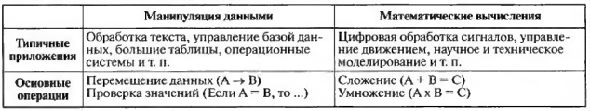

**Основные свойства ЦПОС, обеспечивающие эффективную реализацию алгоритмов ЦОС**:

- быстрое выполнение типовых операций ЦОС;

- аппаратная реализация комплексной операции умножения с накоплением (суммирование локальных произведений);

- применение арифметики с ФТ и ПТ с разнообразной разрядностью;

- параллельное выполнение отдельных частей алгоритма, которое достигается аппаратной реализацией типовых алгоритмов;

- большая внутрикристальная память данных и память программ;

- разнообразие режимов адресации применительно к различным задачам: организация буферов, поддержка бит-реверсной адресации в БПФ и др.

- обработка в реальном времени данных, поступающих с высокой скоростью;

- наличие внутрикристальной периферии (последовательных и параллельных интерфейсов, портов ввода/вывода, таймеров);

- малое время обращения к элементам внешней периферии.

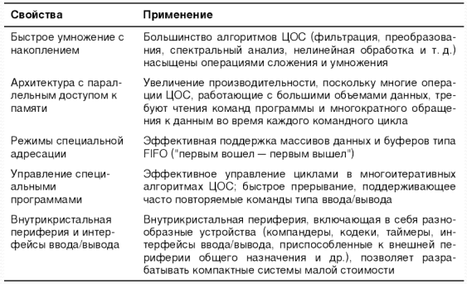

# **68. АРХИТЕКТУРА ЦИФРОВОГО СИГНАЛЬНОГО ПРОЦЕССОРА**

Архитектура микропроцессоров:

а) **Фон-неймановская архитектура** использует одну память и для данных, и для команд;

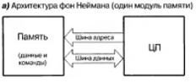

б) **Гарвардская архитектура** использует раздельную память для команд и для данных, обеспечивая более высокую скорость обмена;

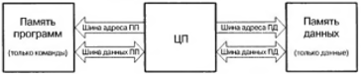

в) **Супергарвардская архитектура** улучшает гарвардскую конструкцию добавлением кэш-памяти команд и специального контроллера ввода/вывода.

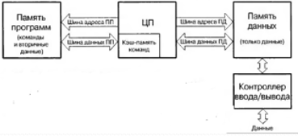

Большинство современных ЦСП используют двухшинную гарвардскую архитектуру.

Термин «супергарвардская архитектура» был введен фирмой Analog Devices для описания работы ЦСП, семейств ADSP-2106x и ADSP-211xx.

ЦСП, построенных по такой архитектуре, назвали **SHARC**, что является сокращением от слов Super Harvard ARChiterture.

Архитектура ЦСП семейства SHARC оптимизирована по десяткам направлений, однако два из них играют особую роль – наличие кэш-памяти команд и контроллера ввода/вывода. Упрощенная схема такого ЦСП:

